Διάδραση
Τα τελευταία χρόνια καθώς τα έργα παραστατικής κινηματογραφίας γίνονται όλο και πιο διαδεδομένα στην εκπαίδευση και καθώς έγινε διαθέσιμο το απαραίτητο λογισμικό η διάδραση χρησιμοποιείται όλο και περισσότερο για τον έλεγχο των έργων της παραστατικής κινηματογραφίας για εκπαιδευτικούς σκοπούς. (Lowe 2006)
Ενώ τα παραδοσιακά έργα παραστατικής κινηματογραφίας έχουν αποδειχθεί αποδοτικά όταν ο σκοπός τους είναι να διασκεδάσουν δεν έχει αποδειχθεί το ίδιο όταν ο σκοπός είναι η εκπαίδευση. Αυτό συμβαίνει διότι η παραδοσιακή παραστατική κινηματογραφία δεν μπορεί να προσαρμοστεί με τα χαρακτηριστικά του απευθυνόμενου κοινού καθώς επίσης σε περίπλοκα θέματα που παρουσιάζονται σε γρήγορο ρυθμό ο μαθητής δεν προλαβαίνει να κατανοήσει την μεταδιδόμενη πληροφορία(όπως αναφέρεται και στα προβλήματα της παραστατικής κινηματογραφίας στο Κεφ.2). Η βασική δυσκολία είναι ότι η παραστατική κινηματογραφία είναι ένας μεταβατικός τρόπος παρουσίασης της πληροφορίας.
Η διάδραση φαίνεται να αποτελεί λύση για τα παραπάνω προβλήματα προσφέροντας στον μαθητή την δυνατότητα να χειριστεί την πληροφορία κατά προτίμηση από άποψη ταχύτητας, συνέχειας, κατεύθυνσης και συχνότητας. Έτσι ο μαθητής μπορεί να προσαρμόσει την παρουσίαση στις δικές του ικανότητες μάθησης. Η διάδραση επίσης παρέχει στον μαθητή την ευκαιρία να εξάγει τα δικά του συμπεράσματα αλληλεπιδρώντας άμεσα με το περιβάλλον, μέθοδος η οποία συμφωνεί με τις κονστρουκτιβιστικές πρακτικές. Σύμφωνα με τον Holzinger(2002)η μάθηση είναι μια ενεργή διαδικασία από την μεριά του μαθητή όπου η γνώση και κατανόηση πραγματοποιούνται από τον ίδιο. Κατά τον Mayer(2001)η αποδοτική μάθηση με χρήση πολυμέσων απαιτεί την άμεση επαφή και αλληλεπίδραση του μαθητή με την διδακτέα ύλη, δεν επαρκεί η απλή παρουσίασή της.
Παρόλα αυτά έρευνες έχουν δείξει ότι αρχάριοι μαθητές χωρίς προγενέστερες γνώσεις πάνω στο θέμα δεν είναι απαραίτητο ότι θα ωφεληθούν από την διάδραση καθώς μπορεί να ακολουθήσουν λανθασμένη στρατηγική εντοπισμού της πληροφορίας. Βλέπουμε λοιπόν ότι στην διαδραστική παραστατική κινηματογραφία όπως και στην παραδοσιακή πρέπει να δοθεί ιδιαίτερη προσοχή κατά τον σχεδιασμό ώστε να γίνει όσο το δυνατόν αποδοτικότερη η μετάδοση της πληροφορίας.
Ο σχεδιασμός διαδραστικών εφαρμογών αναπτύσσεται με γρήγορους ρυθμούς τα τελευταία χρόνια. Έχουν προταθεί συγκεκριμένα βήματα σχεδιασμού που βοηθούν στην επίτευξη ενός αποτελέσματος που θα ικανοποιεί τις ανάγκες τις επιθυμίες και τους στόχους των χρηστών. Σε σύγκριση με τον σχεδιασμό έργων παραστατικής κινηματογραφίας ο σχεδιασμός διαδραστικών εφαρμογών είναι αρκετά πιο συγκεκριμένος και δομημένος.

Με ποιους κλάδους σχετίζεται ο διαδραστικός σχεδιασμός

Ο Saffer συσχετίζει τον διαδραστικό σχεδιασμό με διάφορους κλάδους. Τον συσχετισμό και την αλληλεπίδραση αυτήν , τα παρουσιάζει σε ένα σχήμα όμοιο με το παρακάτω. Στο Σχήμα 2 έχω προσθέσει τον παράγοντα της εκπαίδευσης.

Σχήμα2
Ο σχεδιασμός βασισμένος στην εμπειρία του χρήστη, σχετίζεται με πολλούς άλλους κλάδους. Στον κλάδο αυτό ελέγχεται αν το προϊόν και ο χρήστης αλληλεπιδρούν αρμονικά από την σκοπιά του κάθε κλάδου ξεχωριστά.
Η αρχιτεκτονική της πληροφορίας ασχολείται με την σηματοδότηση και την δομή που θα χρησιμοποιηθεί για την παρουσίαση της πληροφορίας έτσι ώστε να μπορέσει να την βρει ο χρήστης.
Το μέσον με το οποίο μεταδίδεται η πληροφορία, όπως οι γραμματοσειρές τα χρώματα το στήσιμο μιας εικόνας αποτελούν τον σχεδιασμό επικοινωνίας.
Ο ανθρώπινος παράγοντας σχετίζεται με την εργονομία και ελέγχει το προϊόν από την σκοπιά του ανθρωπίνου σώματος αλλά και της ανθρώπινης ψυχολογίας.
Η αλληλεπίδραση ανθρώπου υπολογιστή μοιάζει με την διάδραση αν και ασχολείται καθαρά με τις σχέσεις μεταξύ ανθρώπου και υπολογιστή ενώ η διάδραση ασχολείται και με τις σχέσεις μεταξύ ανθρώπων.
Η εκπαίδευση σχετίζεται με τον ανθρώπινο παράγοντα από άποψη ψυχολογίας, με την αρχιτεκτονική της πληροφορίας εφόσον σχετίζεται με τον τρόπο με τον οποίο πρέπει να παρουσιαστεί μια πληροφορία για να γίνει αποδοτικότερη η μάθηση. Επίσης σχετίζεται με τον σχεδιασμό βασισμένο στην εμπειρία του χρήστη και τον διαδραστικό σχεδιασμό εφόσον από εκπαιδευτικής άποψης είναι ένας αποδοτικός τρόπος μετάδοσης της πληροφορίας .
Η μηχανική διεπιφάνειας χρήστη ασχολείται με τα στοιχεία έλεγχου ενός ψηφιακού μέσου.
Τέλος η μηχανική χρησιμότητας ελέγχει αν το προϊόν είναι όντως χρήσιμο για τον χρήστη.

Ομοίως ο Moggridge Bill αναφέρει ότι στον διαδραστικό σχεδιασμό συμπεριλαμβάνονται οι κλάδοι της αλληλεπίδρασης ανθρώπου-υπολογιστή(HCI), της πληροφορικής(computer scientists), της μηχανικής λογισμικού(software engineers), της γνωστικής ψυχολογίας(cognitive psychologists), της κοινωνιολογίας(sociologists), της ανθρωπολογίας(cultural anthropologists) και του σχεδιασμού(design).
Μέθοδοι διαδραστικού σχεδιασμού
Κατά τον Saffer υπάρχουν τέσσερεις μέθοδοι που χρησιμοποιούνται από τους σχεδιαστές ξεχωριστά αλλά και σε συνδυασμό για να σχεδιάσουν ένα διαδραστικό προϊόν και είναι οι παρακάτω.
- Σχεδιασμός που εστιάζει στον χρήστη
- Σχεδιασμός που εστιάζει στην δραστηριότητα
- Συστημικός σχεδιασμός
- Σχεδιασμός από την σκοπιά του ειδικού
Μέθοδοι Σχεδιασμού | Ορισμός | Χρήστες | Σχεδιαστής
Σχεδιασμός που εστιάζει στον χρήστη | Εστιάζει στους στόχους και στις ανάγκες του χρήστη | Κατευθύνουν τον σχεδιασμό | Ερμηνεύει τους στόχους και τις ανάγκες του χρήστη
Σχεδιασμός που εστιάζει στην δραστηριότητα | Εστιάζει στις δραστηριότητες που πρέπει να πραγματοποιηθούν | Εξασκούν τις δραστηριότητες | Κατασκευάζει εργαλεία για δραστηριότητες
Συστημικός σχεδιασμός | Εστιάζει στα επιμέρους στοιχεία ενός συστήματος | Θέτουν τους στόχους του προβλήματος | Ελέγχει αν όλα τα στοιχεία του συστήματος βρίσκονται στην θέση τους
Σχεδιασμός από την σκοπιά του ειδικού | Βασίζεται στις ικανότητες και τις γνώσεις που χρησιμοποίησε ο σχεδιαστής για να κατασκευάσει το προϊόν | Αποτελούν πηγή αξιολόγησης | Αποτελεί την πηγή της έμπνευσης
Σχήμα 3(Saffer 2006)
Ο σχεδιασμός που εστιάζει στον χρήστη είναι ο πιο διαδεδομένος και βασίζεται στην πεποίθηση ότι ο χρήστης ξέρει καλύτερα από τον καθένα τους στόχους και τις ανάγκες του. Για τον λόγο αυτό επιδιώκεται να εμπλέκονται οι χρήστες σε όσο δυνατόν περισσότερα στάδια του σχεδιασμού. Κάποιες φορές χρησιμοποιούνται μακέτες(prototype) που δοκιμάζονται από τον χρήστη στα ενδιάμεσα βήματα του σχεδιασμού. Ο σχεδιασμός αυτός αποτρέπει την ανάμειξη των προκαταλήψεων και προτιμήσεων των σχεδιαστών σε ένα προϊόν που αρχικά σχεδιάζεται για να ικανοποιήσει τις ανάγκες του χρήστη. Το πρόβλημα είναι ότι πολλές φορές υπάρχει δυσκολία στον ορισμό ξεκάθαρων στόχων καθώς και στην επιλογή των χρηστών που πρέπει να επιλεγούν για συμμετοχή κατά τον σχεδιασμό ειδικά όταν το προϊόν απευθύνεται σε ένα πολύ ευρύ κοινό.
Με σχεδιασμό βασισμένο στην δραστηριότητα έχουν σχεδιαστεί διάφορα διαδραστικά προϊόντα όπως λειτουργικές εφαρμογές και αυτοκίνητα. Σε αυτήν την μέθοδο σχεδιασμού χρησιμοποιούνται διάφορες δραστηριότητες που έχουν κάποιον σκοπό. Ο σκοπός δεν είναι απαραιτήτως και ο τελικός στόχος αλλά είναι κάτι που εστιάζει σε ένα ειδικότερο μέρος του προβλήματος. Οι δραστηριότητες αποτελούνται από δράσεις και αποφάσεις ώσπου να ολοκληρωθεί το προϊόν. Γίνεται έρευνα όπως και κατά τον σχεδιασμό βασισμένο στον χρήστη αν και εδώ δίνεται λιγότερη βαρύτητα . Χρησιμοποιεί τους χρήστες για να παρατηρήσει τις δράσεις τους και όχι τόσο για να μάθει τους στόχους τους. Παρατηρεί την συμπεριφορά των χρηστών και σχεδιάζει προϊόντα για να μπορέσουν να επιτύχουν μια δραστηριότητα. Τα προβλήματα αυτού του τρόπου σχεδιασμού είναι ότι ο σχεδιαστής μπορεί να μην λάβει υπόψη του ότι μια δραστηριότητα μπορεί να απαιτεί ειδικές ικανότητες από τον χρήστη καθώς επίσης υπάρχει ο κίνδυνος να μην βρεθεί λύση για το συνολικό πρόβλημα δίνοντας λύσεις μόνο σε επιμέρους δραστηριότητες. Οι Alan Cooper& Robert Reiman υποστηρίζουν επίσης ότι η μέθοδος αυτή μπορεί να οδηγήσει σε μη ικανοποιητικά αποτελέσματα και ότι είναι αποδοτικότερη στον σχεδιασμό της διεπιφάνειας αλλά και πάλι θα πρέπει να έχει προηγηθεί η ανάλυση των τελικών στόχων του χρήστη.
Στον συστημικό σχεδιασμό το κέντρο του σχεδιασμού είναι ένα σύστημα. Ένα σύστημα μπορεί να αποτελείται από ανθρώπους, συσκευές, μηχανές, αντικείμενα κτλ. Είναι μια μεθοδολογία ιδανική για περίπλοκα προβλήματα και αποτελεί μια ολιστική προσέγγιση στον σχεδιασμό. Το σύστημα αποτελείται από τα παρακάτω μέρη:
Τον στόχο- που θέτει την σχέση μεταξύ του συστήματος και του περιβάλλοντος μέσα στο οποίο υπάρχει.
Το περιβάλλον- μέσα στο οποίο υπάρχει το σύστημα
Τους αισθητήρες- με τους οποίους επικοινωνεί με το περιβάλλον
Τις διαταραχές- είναι οι αναμενόμενες και μη αναμενόμενες αλλαγές στην κατάσταση του περιβάλλοντος
Τον συγκριτή- ο οποίος συγκρίνει την τωρινή κατάσταση με αυτήν που έχει τεθεί από τον στόχο και αναφέρει οποιαδήποτε απόκλιση.
Τον εκτελεστή- ο οποίος αν αναφερθεί απόκλιση από τον συγκριτή αλλάζει την τωρινή κατάσταση ώστε να ταιριάξει με τον στόχο.
Την ανάδραση- που ελέγχει αν τελικά ο στόχος εκπληρώθηκε από τον εκτελεστή.
Τα σημεία ελέγχου- από όπου ο χρήστης μπορεί να επέμβει στο σύστημα

Σχήμα 4 (Saffer 2006)
Όπως αναφέρουν οι Alan Cooper& Robert Reiman επειδή η συμπεριφορά περίπλοκων συστημάτων δεν είναι ζήτημα αισθητικής αλλά σχετίζεται με γνωστικούς παράγοντες και λογικές διαδικασίες, ο διαδραστικός σχεδιασμός διέπεται και βοηθιέται από τον συστημικό σχεδιασμό.
Σχήμα 4(Saffer 2006)
Κατά τον σχεδιασμό λοιπόν πρέπει να βρούμε τα παραπάνω μέρη του συστήματος που σχεδιάζουμε. Η μέθοδος αυτή είναι απόλυτα συμβατή με την σχεδίαση βασισμένη στον χρήστη εφόσον και εδώ προσπαθούμε να ικανοποιήσουμε τις ανάγκες του χρήστη. Η μέθοδος αυτή δεν είναι ιδιαίτερα αποδοτική για προβλήματα μικρής κλίμακας.
Στον σχεδιασμό από την σκοπιά του ειδικού όλες οι αποφάσεις παίρνονται από τον σχεδιαστή ο οποίος θεωρείται ότι ξέρει καλύτερα πως θα πρέπει να σχεδιαστεί το προϊόν. Η μέθοδος αυτή είναι καλύτερο να εφαρμόζεται από πολύ έμπειρους σχεδιαστές που έχουν λύσει πολλά παρόμοια προβλήματα στο παρελθόν έτσι ώστε όντως να γνωρίζουν πως θα πρέπει να σχεδιαστεί το προϊόν.
- Σχεδιασμός που εστιάζει στον στόχο
Οι Alan Cooper& Robert Reiman προτείνουν μια άλλη μέθοδο σχεδιασμού, τον σχεδιασμό που εστιάζει στον στόχο. Η διαδικασία του σχεδιασμού καθοδηγείται από τον χρήστη όπως στο σχεδιασμό που εστιάζει στον χρήστη μόνο που εστιάζει ιδιαιτέρως στους τελικούς στόχους του χρήστη.
Η μέθοδος αυτή προϋποθέτει ότι το προϊόν εξισορροπεί την ικανοποίηση των επιθυμιών των χρηστών με την δυνατότητα κατασκευής του από τεχνολογικής άποψης και τις δυνατότητες του στην αγορά. Όπως στην περίπτωση της αγοράς σχεδιάζεται ένα μοντέλο αγοράς πάνω στο οποίο εφαρμόζεται στρατηγικός σχεδιασμός και στην περίπτωση της τεχνολογικής διάστασης σχεδιάζεται ένα μηχανολογικό σχέδιο με τεχνικές προδιαγραφές έτσι στην περίπτωση του αγοραστικού κοινού έχουμε το μοντέλο του χρήστη και το σχέδιο διάδρασης του χρήστη.
Οι μελέτες της αγοράς καθορίζουν αν το προϊόν θα μπορέσει να ανταπεξέλθει στην υπάρχουσα αγορά, οι τεχνολογικές μελέτες καθορίζουν αν διαθέτουμε τα μέσα να κατασκευάσουμε το προϊόν και οι μελέτες του αγοραστικού κοινού καθορίζουν την αποδοχή του προϊόντος από τους χρήστες.
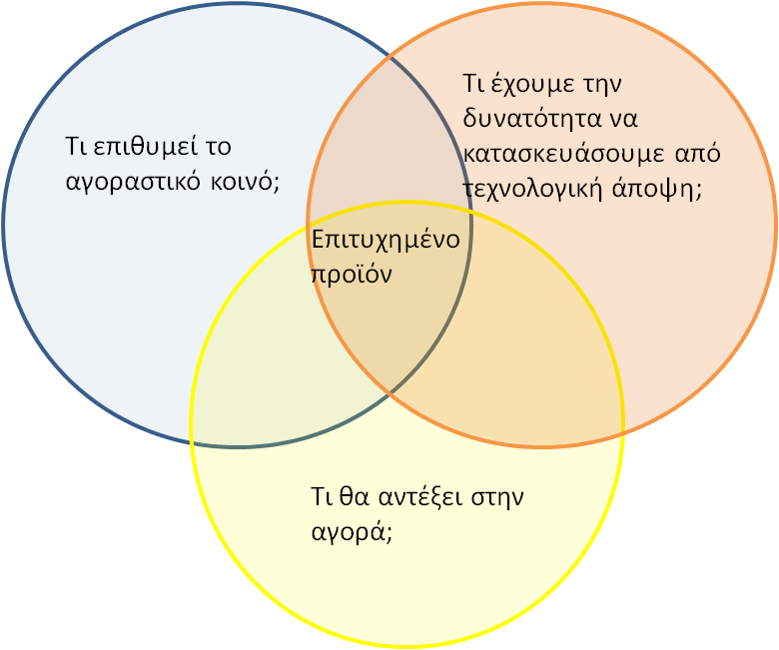
Σχήμα 5 (Alan Cooper& Robert Reiman 2003)
Όταν οι τρείς αυτές παράμετροι είναι έχουν ικανοποιηθεί ισάξια τότε αυξάνονται οι πιθανότητες επιτυχίας του προϊόντος.
Το παραπάνω μοντέλο βασίστηκε στο μοντέλο του Larry Keeley που περιγράφει τις τρείς βασικές ιδιότητες μιας τεχνολογικής επιχείρησης.
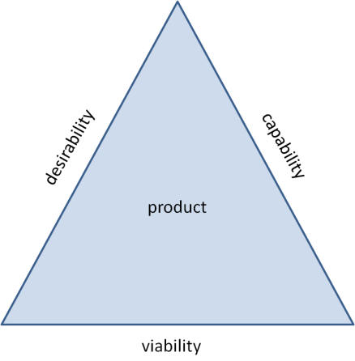
Σχήμα 6 (Alan Cooper& Robert Reiman 2003)

Επιλογή μεθόδου σχεδιασμού
Για τον σχεδιασμό του διαδραστικού έργου παραστατικής κινηματογραφίας θα χρησιμοποιήσουμε στοιχεία από διάφορες μεθόδους σχεδιασμού. (……………..)
Βήματα σχεδιασμού διαδραστικής εφαρμογής κατά τον Saffer
Ο Saffer αναλύει τον σχεδιασμό διαδραστικής εφαρμογής στα παρακάτω βήματα:
Εντοπισμός προβλήματος και προσδιορισμός στόχου
Αρχικά πάντα γίνεται εντοπισμός του προβλήματος. Στην δική μας περίπτωση είναι τα χαρακτηριστικά της παραδοσιακής παραστατικής κινηματογραφίας που επιδρούν αρνητικά στην αποδοτική μάθηση και τα οποία θα προσπαθήσουμε να επιλύσουμε με την χρήση διάδρασης.
Έπειτα γίνεται προσδιορισμός του στόχου. Εδώ είναι η αποδοτική μετάδοση των πληροφοριών στους μαθητές έτσι ώστε να επιτευχθεί η μάθηση.
Έρευνα και συλλογή πληροφοριών- Σύγκριση της μεθόδου έρευνας που προτείνει ο Saffer και της μεθόδου που προτείνει ο Linington
Ακολουθεί συλλογή πληροφοριών γύρω από το πρόβλημα αλλά και σε σχέση με άλλα όμοια προϊόντα. Εκτός από την μελέτη ερευνών πάνω στα διαδραστικά έργα παραστατικής κινηματογραφίας για εκπαιδευτικούς σκοπούς πρέπει να γίνει έρευνα αγοράς σε άλλα τέτοια έργα που έχουν χρησιμοποιηθεί στο παρελθόν αλλά και κατανόηση του προβληματικού χώρου.
Η έρευνα γίνεται για να εντοπιστούν από τον σχεδιαστή οι προοπτικές του προϊόντος που θα σχεδιάσει, να εντοπιστεί και να μελετηθεί το αγοραστικό κοινό και το περιβάλλον του προϊόντος. Συγκεκριμένα πρέπει να εντοπιστούν οι ανάγκες, οι στόχοι και οι επιθυμίες του χρήστη ώστε να σχεδιαστεί ένα προϊόν που να ικανοποιεί αυτούς τους παράγοντες.
Ο Saffer προτείνει ένα μοντέλο έρευνας που επικεντρώνει στον χρήστη. Κάποιες μέθοδοι που χρησιμοποιεί και διευκολύνουν ή κάνουν αποδοτικότερη την έρευνα αναφέρονται παρακάτω:
Παρατήρηση- Η παρατήρηση είναι μια από τις αποδοτικότερες μεθόδους έρευνας κατά την οποία ο σχεδιαστής απλά παρατηρεί την συμπεριφορά των χρηστών. Αυτό επιτυγχάνεται πηγαίνοντας σε κάποιο μέρος και παρατηρώντας τι κάνουν τα άτομα που βρίσκονται εκεί. Είτε ακλουθώντας τον χρήστη στις καθημερινές του ρουτίνες. Ο σχεδιαστής μπορεί να θέτει ερωτήσεις στο αντικείμενο για να ερμηνεύσει τις συμπεριφορές του μέσα από τις απαντήσεις που θα λάβει. Τέλος ένας άλλος τρόπος είναι να μπει στην θέση του χρήστη χωρίς να φανερώσει την ταυτότητα του ως σχεδιαστής και να αλληλεπιδράσει με άλλους χρήστες.
Συνεντεύξεις-Μια άλλη μέθοδος έρευνας είναι απλά ρωτώντας τους χρήστες. Αυτό μπορεί να γίνει παροτρύνοντας τους χρήστες να αφηγηθούν τις εμπειρίες τους από την αλληλεπίδραση τους με κάποιο προϊόν ή υπηρεσία. Είτε μπορεί μια ομάδα έμπειρων χρηστών πάνω στο αντικείμενο να το αναλύσει από διάφορες οπτικές γωνίες. Επίσης μπορεί να γίνει συνέντευξη σε άτομα που δεν είχαν στο παρελθόν επαφή με το αντικείμενο. Θα πρέπει να επιδιώκονται ερωτήσεις που δεν μπορούν να απαντηθούν με ένα απλό ναι ή ένα όχι καθώς δεν πρέπει να υποτιμούνται οι απλές ερωτήσεις. Τίποτα δεν πρέπει να θεωρείται δεδομένο.
Δράσεις-Βάζοντας τους χρήστες να εμπλεχθούν σε διάφορες δράσεις ο σχεδιαστής μπορεί να εντοπίσει συναισθήματα και αντιδράσεις τα όποια δεν φαίνονται μέσα από τις συνεντεύξεις. Ο σχεδιαστής μπορεί να παροτρύνει τους χρήστες να κάνουν κάποιο κολάζ σχετικό με το αντικείμενο της έρευνας. Μπορεί επίσης να βάλει τους χρήστες να ζωγραφίσουν τις εμπειρίες τους με όμοια προϊόντα. Τέλος οι χρήστες μπορεί με ημερολόγια, φωτογραφίες ή βίντεο να καταγράψουν δραστηριότητες τους. Είναι σημαντικό μετά τις δράσεις οι χρήστες να ερωτηθούν για τις επιλογές τους.
Από την άλλη ο Richard Linington προτείνει έναν εθνογραφικό τρόπο έρευνας όπου δίνεται σημασία στην κουλτούρα και την κοινωνία στην οποία ζουν οι χρήστες. Σε αυτήν την μέθοδο προτιμάται η παρακολούθηση των χρηστών στον τόπο όπου εργάζονται, που ζουν και περνούν τον χρόνο τους από την έρευνα των χρηστών σε ελεγχόμενα περιβάλλοντα. Είναι μια πιο ολιστική προσέγγιση που εστιάζει σε ένα σύνολο καταστάσεων παρά στις ιδιωτικές πτυχές της καθημερινής ζωής των χρηστών. Στο σύνολο αυτό περιλαμβάνονται οι ανάγκες και τα κίνητρα του χρήστη, τα πιστεύω του χρήστη, οι τεχνολογίες και τα μέσα που χρησιμοποιεί, το οικογενειακό του περιβάλλον, το περιβάλλον εργασίας του, οι φίλοι, η κουλτούρα, η οικία και η προσωπικότητα του χρήστη.
Οι αντίστοιχες μέθοδοι έρευνας γι αυτήν την προσέγγιση είναι:
Παρατήρηση- Όπως στην προσωπική μέθοδο ο σχεδιαστής ακολουθεί τους χρήστες σε διάφορες δραστηριότητες τους και καταγράφει παρατηρήσεις. Εδώ συμπεριλαμβάνεται η παρατήρηση της οργάνωσης του χώρου στο οικιακό η εργασιακό περιβάλλον του χρήστη. Καθώς επίσης ο εντοπισμός τεχνολογιών και προϊόντων που χρησιμοποιεί και τους τρόπους με τους οποίους τις έχει προσαρμόσει στις προσωπικές του ανάγκες.
Η διαδικασία αυτή μπορεί να γίνει και καταγράφοντας με κάμερες χειρός τα περιβάλλοντα που επισκέπτεται καθημερινά ο χρήστης.
Συνεντεύξεις- Όπως στην προσωπική μέθοδο ο σχεδιαστής παίρνει συνεντεύξεις από τους χρήστες. Αντίστοιχα μπορεί να γίνουν και συζητήσεις σε πιο ανεπίσημη μορφή. Οι συζητήσεις αυτές με τους χρήστες λαμβάνουν χώρα στο προσωπικό περιβάλλον των χρηστών.
Καταγραφή από τον ίδιο τον χρήστη- Όπως στην προσωπική μέθοδο μοιράζονται κάμερες και ημερολόγια στους χρήστες με τα όποια καταγράφουν καταστάσεις της καθημερινής τους ζωής καθώς και αντικείμενα που χρησιμοποιούν σε καθημερινή βάση. Το υλικό που θα συλλεχθεί από αυτήν την μέθοδο μπορεί να χρησιμοποιηθεί από τους σχεδιαστές για τις συνεντεύξεις που αναφέρθηκαν παραπάνω.
Έρευνα για αλλαγή συμπεριφορών σε διαφορετικές χρονικές στιγμές- Ο σχεδιαστής επικοινωνεί τηλεφωνικά με χρήστες σε διάφορες στιγμές στην διάρκεια της μέρας για να συγκρίνει την αλλαγή της διάθεσης και των συμπεριφορών σε διαφορετικές χρονικές περιόδους κατά την διάρκεια της μέρας και μεταξύ διαφορετικών ομάδων χρηστών.
Ιστορική ανάλυση- Είναι η μελέτη της ζωής του χρήστη σε ένα μεγαλύτερο χρονικό πλαίσιο έτσι ώστε να μπορούν να συγκριθούν χρονικά αλλαγές στην χρήση τεχνολογιών, στην οικογενειακή οργάνωση, σε δημογραφικά και άλλα στοιχεία με τις αλλαγές στην κοινωνία, την οικονομία, την τεχνολογία και τα πολιτισμικά στοιχεία.
Η βασική διαφορά μεταξύ των δύο μοντέλων έρευνας είναι ότι το μοντέλο του Saffer επικεντρώνει στον χρήστη ενώ του Linington είναι περισσότερο ολιστικό. Παρόλα αυτά κάποιες μέθοδοι έρευνας χρησιμοποιούνται από κοινού.
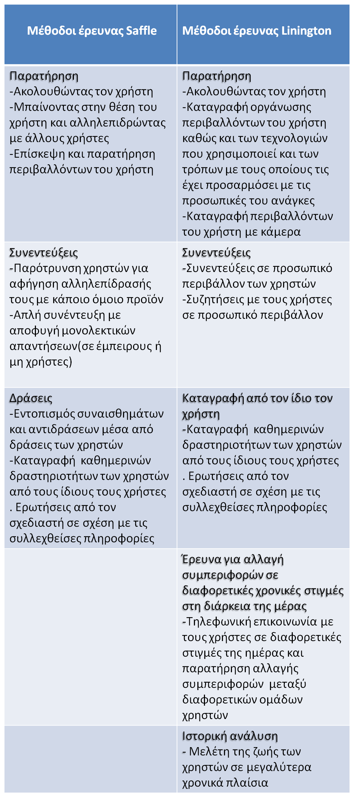
Σχήμα 6
Τέλος όλες οι πληροφορίες που έχουν συλλεχθεί από την έρευνα πρέπει να ταξινομηθούν σε κατηγορίες ή μοντέλα και να ερμηνευτούν όπου αυτό είναι απαραίτητο.

Ο Βill Moggridge οργανώνει τις μεθόδους έρευνας στο παρακάτω διάγραμμα:
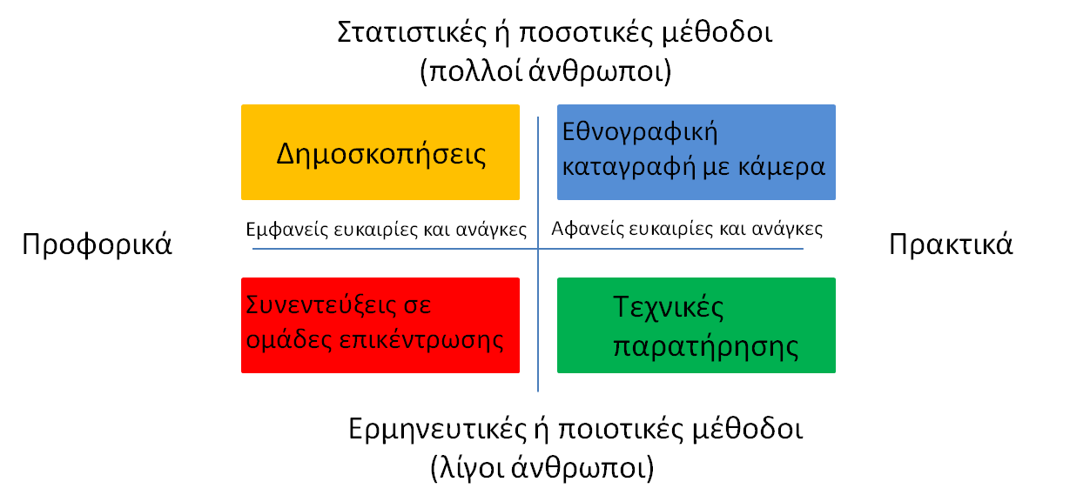Σχήμα 7(Bill Moggridge 2007)
Μια άλλη κατηγοριοποίηση που αναφέρεται στο βιβλίο του Βill Moggridge ταξινομεί τις μεθόδους έρευνας
-σε αυτές όπου ο σχεδιαστής μαθαίνει, αναλύοντας τις πληροφορίες που έχει συλλέξει για να εντοπίσει κοινά μοτίβα και να κάνει παρατηρήσεις.
-σε αυτές όπου ο σχεδιαστής παρατηρεί τις πράξεις και τις συμπεριφορές των χρηστών.
-σε αυτές όπου ο σχεδιαστής ζητά από τους χρήστες να καταγράψουν ή να αναφέρουν σχετικές πληροφορίες.
-σε αυτές όπου ο σχεδιαστής προσπαθεί να μπει ο ίδιος στην θέση του χρήστη για να κατανοήσει καλύτερα τις ανάγκες του.
Personas
Είναι ένα σύνολο πρότυπων προσωπικοτήτων που πρόκειται να χρησιμοποιήσουν το προϊόν. Βοηθούν τον σχεδιαστή δίνοντάς του μία πιο συγκεκριμένη εικόνα για το απευθυνόμενο κοινό.
Ο σχεδιαστής πρέπει να δημιουργήσει τις personas κατόπιν συζήτησης και παρατήρησης των χρηστών. Συνήθως αποτελούν ανάμιξη διαφορετικών ατόμων που έχουν κοινούς στόχους, κίνητρα και συμπεριφορές.
Τα χαρακτηριστικά της personas που καταγράφει ο σχεδιαστής πρέπει να επηρεάζουν άμεσα την συμπεριφορά του χρήστη.
Το πλήθος των personas πρέπει να κυμαίνεται από 1-7. Μεγαλύτερος αριθμός είναι πιθανό να μπερδέψει τον σχεδιαστή.
Το αρχείο μιας personas συνήθως περιλαμβάνει μια φωτογραφία του χρήστη και ένα αντιπροσωπευτικό όνομα. Επίσης χαρακτηριστικά που θα μπορούσαν να επηρεάσουν την συμπεριφορά του και από τα οποία γίνονται εμφανείς οι στόχοι του χρήστη. Εκπαίδευση, ικανότητες, απόψεις, περιγραφή εργασίας, οικογενειακή κατάσταση, αθλήματα τα οποία εξασκεί, χρήση παρεμφερών προϊόντων καθώς και η σημαντικότητα του συγκεκριμένου χρήστη για τον σχεδιασμό. Μπορούν να προστεθούν και κάποια επιπλέον δημογραφικά στοιχεία που θα κάνουν την persona πιο αληθινή.
Τα χαρακτηριστικά των ανθρώπων που σχετίζονται με τον σχεδιασμό ποικίλουν. Οι πιθανότητες επιτυχίας του σχεδιασμού αυξάνονται όταν έχει ληφθεί υπόψη όλο το εύρος του απευθυνόμενου κοινού, από τις συνήθεις μέχρι και τις ακραίες περιπτώσεις.
Όποτε ο σχεδιαστής δεν μπορεί να έχει άμεση επαφή με τον χρήστη μπορεί να συμβουλευτεί κάποια από τις personas. Παρόλα αυτά δεν μπορούν να αντικαταστήσουν την άμεση επαφή με τον χρήστη.
Είναι ιδιαίτερα χρήσιμες για το επόμενο βήμα σχεδιασμού όπου συγκεκριμενοποιούν το απευθυνόμενο κοινό στα σενάρια χρήσης του προϊόντος.(Saffer 2006, Soegaard Mads, Moggridge Bill 2007)
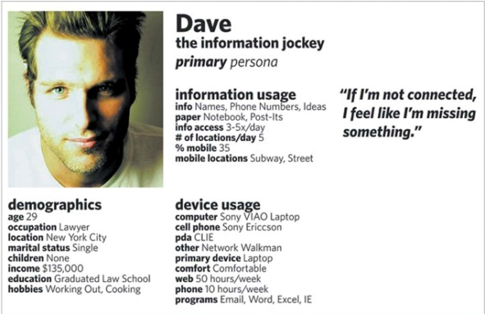
Εικόνα1
Σενάρια, μοντέλα και σκιτσάρισμα
Τα σενάρια στον διαδραστικό σχεδιασμό είναι ιστορίες που περιγράφουν την χρήση του προϊόντος από το απευθυνόμενο κοινό(personas). Στην ουσία τα σενάρια είναι μακέτες του προϊόντος σε προφορική μορφή. Βοηθούν στην κατανόηση για το πώς θα λειτουργεί το προϊόν όταν κατασκευαστεί.
Όταν ακόμα βρισκόμαστε σε αυτά τα αρχικά στάδια του σχεδιασμού καλό είναι να χρησιμοποιούνται μοντέλα ή σκίτσα για την καταγραφή των ιδεών. Με αυτόν τον τρόπο μπορεί να αναπαρασταθεί ότι δεν μπορεί να γίνει κατανοητό μόνο με την χρήση λέξεων.
Storyboard
Το storyboard είναι μια μέθοδος δανεισμένη από τον χώρο του κινηματογράφου και της διαφήμισης. Είναι το εικονογραφημένο σενάριο και χρησιμοποιείται για την εικονική αναπαράσταση του προϊόντος σε χρήση. Αποτελείται από εικόνες(σκίτσα, ζωγραφιές ή επεξεργασμένες φωτογραφίες) και συνοδευτικό τους κείμενο το οποίο μπορεί να είναι παρμένο απευθείας από το σενάριο. Τα storyboards μπορούν να συνοδεύονται από wireframes(τα οποία θα αναφερθούν παρακάτω)για να επεξηγήσουν περίπλοκες διαδικασίες και λειτουργίες.
Ανάλυση δράσεων
Η ανάλυση δράσεων είναι μια λίστα με τις δράσεις που θα υποστηρίζει το τελικό προϊόν. Οι δράσεις αυτές μπορούν να κατηγοριοποιηθούν με διάφορους τρόπους(ως προς την λειτουργία, το επίπεδο κτλ)καθώς και εδώ μπορούν να χρησιμοποιηθούν wireframes για να γίνεται κατανοητό σε ποιο στάδιο διαδραματίζεται η καθεμία από αυτές. Με τον τρόπο αυτό ο σχεδιαστής μπορεί να σιγουρευτεί ότι το προϊόν θα υποστηρίζει όλες τις απαραίτητες δράσεις.
Όπως αναφέρουν οι Karel Vredenburg, Scott Isensee& Carol Righi, η ανάλυση δράσεων έχει τους εξής στόχους:
-Να κατανοήσει τι θέλει να επιτύχουν οι χρήστες(στόχους)
-Να κατανοήσει τι κάνει ο χρήστης(διαδικασία δράσης)
-Να κατανοήσει το περιβάλλον στο οποίο δρα ο χρήστης(περιβάλλον δράσεων)
-Να παράγει περιγραφές των δράσεων
-Να παράγει σενάρια δράσεων που θα χρησιμεύσουν στον σχεδιασμό και στην πρωτοτυποποίηση.
Διαγράμματα δράσεων
Μόλις καταγραφούν οι δράσεις καταχωρούνται σε διαγράμματα ώστε να γίνει ξεκάθαρη η σειρά με την οποία θα εφαρμόζονται και οι τρόποι με τους οποίους συνδέονται. Με αυτά τα διαγράμματα το προϊόν αρχίζει να αποκτά μορφή.
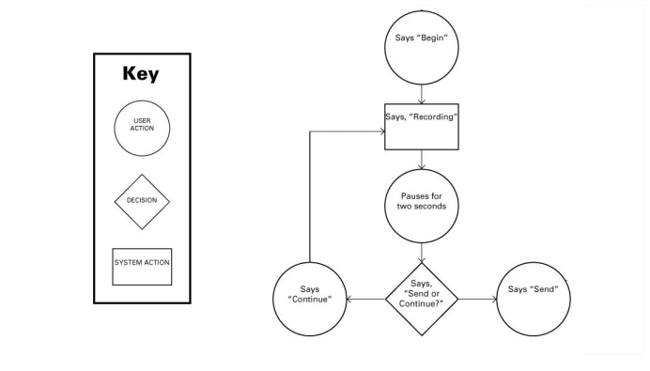
Wireframes
Τα wireframes είναι αρχεία τα οποία υποδεικνύουν την δομή, την ιεραρχία της πληροφορίας, την λειτουργία και το περιεχόμενο. Είναι από τα σημαντικότερα στάδια του διαδραστικού σχεδιασμού. Με τον τρόπο αυτό ο σχεδιαστής κατασκευάζει το προϊόν χωρία να τον απασχολούν φυσικές και οπτικές φόρμες. Τα wireframes αποτελούνται από τρία βασικά μέρη: το ίδιο το wireframe, τις συνοδευόμενες σημειώσεις και τις επιπλέον πληροφορίες για το wireframe(wireframe metadata).
Το ίδιο το wireframe είναι μια αναλυτική αναπαράσταση ενός μέρους του προϊόντος. Πρέπει να αναπαριστά την θέση του περιεχομένου, των λειτουργιών και των χειριστηρίων των δυο παραπάνω στοιχείων(κουμπιά, μενού κτλ).
Το περιεχόμενο περιλαμβάνει κείμενο, εικόνες, εικονίδια, κινούμενα σχέδια και άλλα. Το κείμενο αναπαριστάται με κάποιο ψευδοκείμενο τοποθετημένο σε πλαίσιο και τα υπόλοιπα είδη περιεχομένου αναπαριστώνται με πλαίσια που περιέχουν ένα x και μια υπόδειξη για το τι είναι μέσα στο πλαίσιο.
Είναι απαραίτητο να γίνεται ξεκάθαρη η θέση και η σημαντικότητα των παραπάνω στοιχείων.
Οι συνοδευόμενες σημειώσεις είναι σύντομες επεξηγήσεις μη προφανών στοιχείων του wireframe. Πρέπει να κάνουν το wireframe κατανοητό και χωρίς να χρειάζεται ο σχεδιαστής για να το επεξηγήσει. Μια σημείωση πρέπει να εξηγεί τι κάνει ένα στοιχείο και τον λόγο για τον οποίο το κάνει. Στοιχεία που θα πρέπει να συνοδεύονται από σημειώσεις είναι τα σημεία ελέγχου(τι συμβαίνει όταν ενεργοποιούνται),στοιχεία που αλλάζουν αναλόγως τις ενέργειες του χρήστη, περιορισμοί και οποιαδήποτε στοιχεία δεν χωράνε να αναπαρασταθούν στο wireframe.
Τα wireframe metadata είναι πληροφορίες που συνοδεύουν το wireframe και περιλαμβάνουν το όνομα του σχεδιαστή, την ημερομηνία που αυτό σχεδιάστηκε, οποιαδήποτε σχετικά αρχεία, άλυτα προβλήματα πάνω στο wireframe και γενικότερα σχόλια και περιορισμούς.
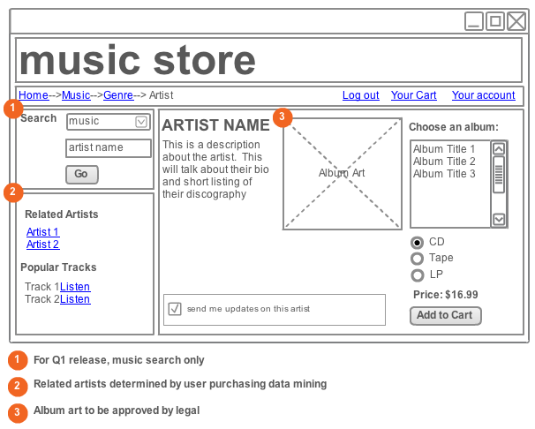
Εικόνα 2
Πρωτοτυποποίηση
Το τελικό βήμα του σχεδιασμού είναι η κατασκευή πρωτότυπου που περιλαμβάνει όλα τα στοιχειά που θα διαθέτει το τελικό προϊόν. Σκοπός των πρωτοτύπων είναι η διερεύνηση των χαρακτηριστικών του τελικού προϊόντος. Πολλές φορές σχεδιάζονται πολλά πρωτότυπα στην σειρά που το καθένα είναι εξελιγμένη μορφή του προηγούμενου. Πρωτότυπα σχεδιάζονται στο χαρτί, ψηφιακά ή σε φυσική μορφή.
Τα πλεονεκτήματα σχεδιασμού πρωτοτύπου κατά τους Vredenburg Karel, Isensee Scott & Righi Carol είναι:
-Καλύτερη συλλογή απαιτήσεων των χρηστών
-Μείωση κόστους
-Αύξηση ποιότητας
-Αξιολόγηση νέων τεχνικών και λειτουργιών της διεπιφάνειας
-Επίδειξη της δυνατότητας υλοποίησης
-Ξεκάθαρος καθορισμός κατασκευαστικών χαρακτηριστικών
-Πρώιμες δοκιμές
-Παρουσίαση πρώιμων εξελίξεων
-Αύξηση της ικανοποίησης του χρήστη
-Καλύτερος σχεδιασμός
Στην εγκυκλοπαίδεια του interaction-design.org ο Mads Soegaard αναφέρει ότι υπάρχουν δύο τύποι πρωτοτύπου. Ο οριζόντιος και ο κάθετος. Στον οριζόντιο τύπο είναι εμφανή πολλά από τα εξωτερικά χαρακτηριστικά του τελικού αντικειμένου αλλά δεν διαθέτει πολλές λειτουργικότητες. Για παράδειγμα σε ένα πρωτότυπο εφαρμογής σε ηλεκτρονικό υπολογιστή η διεπιφάνεια είναι ιδιαίτερα εξελιγμένη(οριζόντιο επίπεδο) αλλά η λειτουργικότητα πίσω από την διεπιφάνεια δεν έχει κατασκευαστεί (κάθετο επίπεδο, τα βαθύτερα στρώματα του λογισμικού).Το κάθετο πρωτότυπο είναι το αντίστροφο, διαθέτει δηλαδή ελάχιστα εξωτερικά χαρακτηριστικά αλλά η λειτουργικότητα του είναι πολύ κοντά σε αυτήν του τελικού προϊόντος.
Από την άλλη η διαδικασία της πρωτοτυποποίησης κατά τον Mads Soegaard μπορεί να χαρακτηριστεί ως διερευνητική, πειραματική ή εξελικτική.
Ένα διερευνητικό πρωτότυπο χρησιμεύει στην διερεύνηση των απαιτήσεων του συστήματος σε συνεργασία με τους χρήστες. Είναι ένα μέσο επικοινωνίας μεταξύ σχεδιαστή και χρηστών. Βοηθά στην φανέρωση πληροφοριών που δεν μπορούν να μεταφερθούν προφορικά από τον χρήστη στον σχεδιαστή.
Το πειραματικό πρωτότυπο κατασκευάζεται ως πρώτο δείγμα του είδος του και χρησιμεύει για να διαπιστωθεί αν το σύστημα που έχει σχεδιαστεί θα είναι αποδεκτό στην τελική μορφή του προϊόντος.
Κατά την εξελικτική διαδικασία κατασκευάζεται μια σειρά πρωτότυπων το ένα μετά το άλλο. Κάθε ένα από αυτά επανασχεδιάζεται και είναι πιο εξελιγμένο από το προηγούμενο. Είναι μέρος της σχεδιαστικής διαδικασίας και όχι το αποτέλεσμα.
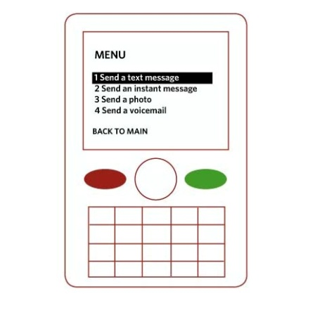
Εικόνα 3 (Μοντέλο από χαρτί)

Εικόνα 4 (Ψηφιακό μοντέλο)
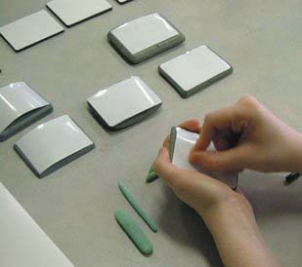
Εικόνα 5(Φυσικό μοντέλο)
Έλεγχος προϊόντος
Μόλις κατασκευαστεί το πρωτότυπο γίνεται έλεγχος του από τους χρήστες. Και εδώ ισχύουν οι ίδιοι κανόνες που εφαρμόστηκαν στην έρευνα και συλλογή πληροφοριών. Προσεγγίζονται οι χρήστες , γίνονται συνεντεύξεις τους και καταγράφονται τα ευρήματα και συμπεράσματα της διαδικασίας. Κατά τον έλεγχο μπορούν να σημειωθούν οι παρατηρήσεις για αλλαγές πάνω στα αρχεία που κατασκευάστηκαν στα πρώτα βήματα του σχεδιασμού (wireframes, διαγράμματα δράσεων κτλ).
Μετά τον έλεγχο μπορούν ακόμα να διορθωθούν δυσλειτουργικά η λανθασμένα στοιχεία του προϊόντος που δεν εντοπίστηκαν σε προηγούμενα στάδια του σχεδιασμού.

Βήματα σχεδιασμού διαδραστικής εφαρμογής κατά τους Alan Cooper& Robert Reiman(2003)
Έρευνα και μοντελοποίηση
Προσχέδιο(Brief) - Προσδιορισμός πρόθεσης και περιορισμών του project.
Περιέχει τα επιθυμητά αποτελέσματα, τους χρονικούς και οικονομικούς περιορισμούς, τα ορόσημα της γενικότερης διαδικασίας σχεδιασμού.
Το προσχέδιο μπορεί να είναι αυστηρό ή χαλαρό.
Οικονομικός έλεγχος- Περιλαμβάνει το σχέδιο marketing, την στρατηγική branding, την έρευνα αγοράς, τον εντοπισμό και την έρευνα των ανταγωνιστών, την έρευνα σχετικών τεχνολογιών.
Συνεντεύξεις, Παρατήρηση- Διεξάγονται συζητήσεις γύρω από σχετικά ζητήματα, αξίες και προσδοκίες. Παίρνονται συνεντεύξεις από ειδικούς του χώρου, χρήστες και συναδέλφους. Οι συνεντεύξεις καταγράφονται με βιντεοσκόπηση, μαγνητοσκόπηση ή σε γραπτή μορφή(περίληψη, σημειώσεις).
Παρατηρούνται οι χρήστες, οι δράσεις τους, τα περιβάλλοντά τους, τα αντικείμενα που χρησιμοποιούν και οι διαδράσεις τους με αυτά.
Το στάδιο αυτό συντελείται με την εθνογραφική μέθοδο που προτείνει ο Linington.
Personas- Προσδιορισμός τυπικών χρηστών. Οι personas χαρακτηρίζονται ως πρωτεύουσες και δευτερεύουσες. Μια persona περιλαμβάνει στοιχεία που την πλαισιώνουν(ιστορικά, κοινωνικά, οικονομικά), αξίες, δημογραφικά στοιχεία, στοιχεία σε σχέση με την ψυχολογία της ως καταναλωτή, την σχέση της με την τεχνολογία.
Προσδιορισμός στόχων- Στο μέσον του σχεδιασμού βρίσκεται ο προσδιορισμός στόχων που προκύπτουν από την παραπάνω έρευνα και επηρεάζουν τα παρακάτω βήματα του σχεδιασμού. Καταγράφονται γενικότεροι στόχοι της ζωής του χρήστη, στόχοι που αφορούν την εμπειρία του χρήστη(πως θέλει ο χρήστης να νιώθει όταν αλληλεπιδρά με το προϊόν),τους τελικούς στόχους(αποτελέσματα από την χρήση του προϊόντος), στόχοι που αφορούν την αγορά και τις τεχνολογικές απαιτήσεις.
Απαιτήσεις, Πλαίσιο και Τελειοποίηση
Εντοπισμός απαιτήσεων- Περιλαμβάνει τον ορισμό του προβληματικού χώρου και του οράματος. Επίσης περιλαμβάνει εντοπισμό των προσδοκιών του αγοραστικού κοινού(personas),σενάρια που αποκαλύπτουν το ευρύτερο πλαίσιο στο οποίο θα χρησιμοποιείται το προϊόν, τις ανάγκες των χρηστών σε πληροφορίες και συγκεκριμένες λειτουργίες καθώς και τους τεχνικούς περιορισμούς. Στο στάδιο αυτό γίνεται η σύλληψη των πρώτων ιδεών για ένα προϊόν που να ικανοποιεί τους στόχους των χρηστών. Πιθανόν στο στάδιο αυτό να χρειαστεί να γίνουν αλλαγές στο αρχικό προσχέδιο.
Σενάρια-Εδώ καταγράφονται πιθανά σενάρια χρήσης του προϊόντος από τους χρήστες(personas). Υπάρχουν σενάρια που καταγράφουν τις πιο συνηθισμένες χρήσεις του προϊόντος αλλά και ακραίες περιπτώσεις. Τα σενάρια καταγράφονται σε μορφή σημειώσεων αλλά και storyboards.
Στοιχεία του προϊόντος- Καταγράφονται τα αντικείμενα τα οποία θα περιλαμβάνει το προϊόν. Οι μέθοδοι εισόδου, οι αρχικές όψεις, στοιχεία που παρουσιάζουν πληροφορίες ή λειτουργίες(πολλές φορές προέρχονται από τις ανάγκες των personas). Έπειτα τα στοιχεία αυτά ομαδοποιούνται και κατηγοριοποιούνται σε ιεραρχική σειρά. Τα στοιχεία αυτά καταγράφονται σε λίστες, σκίτσα και διαγράμματα.
Πλαίσιο διάδρασης- Καταγράφονται οι σχέσεις μεταξύ των αντικειμένων, οι δομές πλοήγησης. Η καταγραφή τους γίνεται σε μορφή σκίτσων και διαγραμμάτων ροής.
Πρωτοτυποποίηση- Τελειοποίηση λεπτομερειών, περιγραφή μοντέλου. Γίνεται η πρωτοτυποποίηση και παρουσίαση του προϊόντος.
Σε αυτήν την διαδικασία σχεδιασμού περιλαμβάνονται διαδικασίες ανατροφοδότησης καθώς επίσης ακολουθούνται κάποιες γενικότερες αρχές και μοτίβα σχεδιασμού.
Βήματα σχεδιασμού διαδραστικής εφαρμογής κατά τον Moggridge Bill(2007)
Ο Moggridge Bill αναφέρεται στην μέθοδο των τεσσάρων βημάτων του Bill Verplank.
Κίνητρο- Ο σχεδιασμός πρέπει να ξεκινάει από την παρατήρηση προβλημάτων καταρρεύσεων και λαθών που αντιμετωπίζουν οι άνθρωποι καθώς και από την σύλληψη νέων ιδεών.
Νόημα- Γίνεται προσδιορισμός του νοήματος του σχεδιασμού με χρήση μεταφοράς και σεναρίου. Ο σχεδιαστής περιγράφει την κατάσταση που θέλει να δημιουργήσει με μια ξεκάθαρη μεταφορά που συνδέει το κίνητρο με τον τελικό στόχο. Έπειτα περιγράφεται η κατάσταση με μια σειρά σεναρίων που απαντούν στα ερωτήματα:
-Ποιοί το κάνουν;
-Που βρίσκονται;
-Τι προσπαθούν να επιτύχουν;
Μοντέλα και δράσεις- Για την δημιουργία ενός ξεκάθαρου μοντέλου πρέπει να γίνει κατανοητό το τι σκέφτεται ο χρήστης. Το μοντέλο θα περιγράφει την μέθοδο που θα χρησιμοποιήσει ο χρήστης, την δράση που θα πραγματοποιήσει και τον σκοπό που προσπαθεί να επιτύχει. Σε αυτό το βήμα γίνεται ανάλυση δράσεων που καταγράφεται σε μορφή διαγραμμάτων.
Πρωτοτυποποίηση, σχεδιασμός- Εδώ γίνεται η κατασκευή των διαφορετικών όψεων και χειριστηρίων και οι μεταξύ τους ενώσεις.
Σύγκριση των μεθόδων σχεδιασμού
Παρατηρούμε ότι οι μέθοδοι έχουν αρκετά όμοια στοιχεία αν και κάποια βρίσκονται σε διαφορετική σειρά η είναι ομαδοποιημένα σε διαφορετικές κατηγορίες. Η μέθοδος των Alan Cooper& Robert Reiman διαθέτει επιπλέον προσχέδιο και προσδιορισμό απαιτήσεων, η μέθοδος του Saffer έχει τα Wireframes και την ανάλυση δράσεων και η μέθοδος του Verplank αναφέρει την κατασκευή μεταφοράς. Στον παρακάτω πίνακα παρατίθενται μαζεμένα τα βήματα των παραπάνω μεθόδων καθώς επίσης σημειώνονται τα όμοια βήματα με το ίδιο χρώμα. Βλέπουμε ότι στις δυο πρώτες μεθόδους τα βήματα έχουν κατατμηθεί αναλυτικότερα και είναι πιο ξεκάθαρα.

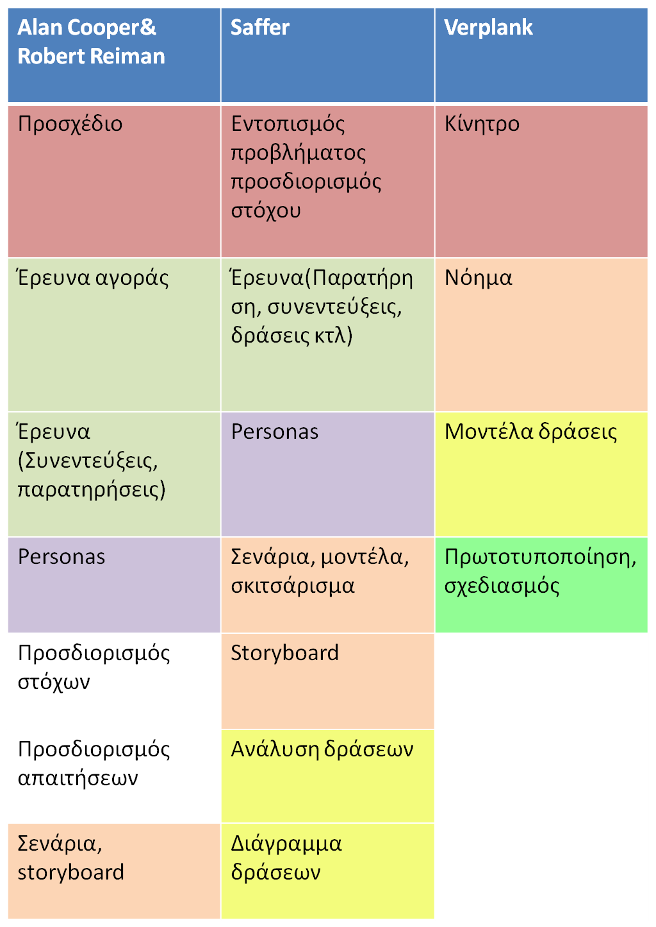
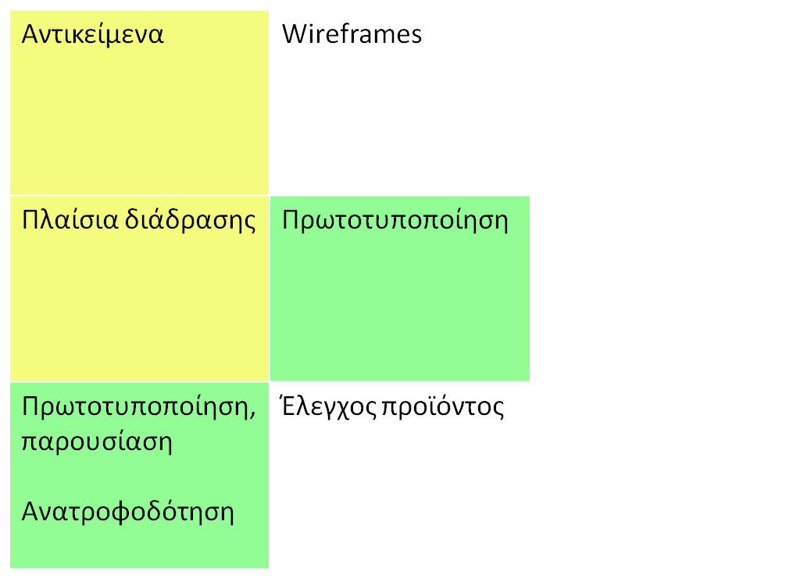

Σχήμα 9
Τα μέρη από τα οποία αποτελείται ο διαδραστικός σχεδιασμός
Κατά τον Saffer οι βασικοί λίθοι από τους οποίους αποτελείται ένα διαδραστικό έργο είναι οι παρακάτω ακόμη και αν οι σχεδιαστές δεν τους χειρίζονται συνειδητά.
Κίνηση- χωρίς κίνηση δεν γίνεται να υπάρξει διάδραση. Η διάδραση προκαλεί κάποιες αλλαγές και η αλλαγή περιλαμβάνει πάντα κίνηση.
Χώρος- κάθε διάδραση διαδραματίζεται σε κάποιον χώρο. Οι σχεδιαστές δουλεύουν σε δυσδιάστατους, τρισδιάστατους, ψηφιακούς αλλά και αναλογικούς χώρους.
Χρόνος-κάθε διάδραση έχει μια χρονική διάρκεια. Μπορεί να είναι στιγμιαία έως και ιδιαίτερα χρονοβόρα. Ο σχεδιαστής πρέπει να λαμβάνει υπόψη του το χρονικό διάστημα που χρειάζεται για κάθε ξεχωριστή πράξη του χρήστη. Επίσης ο πραγματικός χρόνος διαφέρει από τον ψηφιακό που μετράται σε milliseconds οπότε συχνά ο δεύτερος πρέπει να επιβραδύνεται από τον σχεδιαστή ώστε να μπορεί το προϊόν να χρησιμοποιηθεί από τους χρήστες. Στα παιχνίδια και στην παραστατική κινηματογραφία είναι σημαντικός ο χρόνος γιατί δημιουργεί ρυθμό τον οποίο πρέπει να χειριστεί ο σχεδιαστής.
Εμφάνιση- Η εμφάνιση των αντικειμένων μας βοηθάει συνήθως να καταλάβουμε πως λειτουργούν και πώς μπορούμε να αλληλεπιδράσουμε μαζί του. Η εμφάνιση λοιπόν μας βοηθά να καταλάβουμε την χρησιμότητα των αντικειμένων αλλά προδίδει κι άλλα χαρακτηριστικά των αντικειμένων. Από την εμφάνιση ενός αντικειμένου μπορούμε να καταλάβουμε αν είναι ακριβό ή φτηνό , σοβαρό ή παιχνιδιάρικο και άλλα. Όσον αφορά την εμφάνιση ο σχεδιαστής πρέπει να πάρει αποφάσεις για τις διαστάσεις, την δομή, το μέγεθος, το σχήμα, το βάρος και το χρώμα και άλλα χαρακτηριστικά.
Ήχος-ο ήχος επίσης διαθέτει πολλές παραμέτρους που μπορούν να μεταδώσουν πληροφορίες. Ο ήχος διαθέτει τρία βασικά χαρακτηριστικά. Την ένταση του ήχου. Το βάθος ή ύψος του ήχου. Και την ποιότητα του ήχου που έχει κυρίως σχέση με το μέσο από το οποίο παράγεται.
Οι νόμοι του διαδραστικού σχεδιασμού
Ο διαδραστικός σχεδιασμός όντας ένας νέος κλάδος δεν έχει ολοκληρωτικά διαμορφώσει ακόμα τους νόμους και κανόνες του. Κάποιοι από αυτούς που έχουν χρησιμοποιηθεί ως τώρα από τους σχεδιαστές με επιτυχία και αναφέρονται από τον Saffer είναι οι παρακάτω:
Ο νόμος του Moore – κάθε δυο χρόνια οι συσκευές θα μειώνουν το μέγεθός τους, θα αυξάνουν την δύναμή τους και την ταχύτητα τους
Ο νόμος του Fitts- που υποστηρίζει ότι ο χρόνος μετακίνησης από ένα αρχικό σημείο σε έναν τελικό στόχο εξαρτάται από δύο παράγοντες. Την απόσταση από τον στόχο και το μέγεθος του στόχου. Όσο μεγαλύτερο ή πιο κοντά είναι το αντικείμενο τόσο πιθανότερο είναι να επιλεγεί από τον χρήστη ως στόχος. Κατά τον διαδραστικό σχεδιασμό, τα αντικείμενα που θέλουμε να επιλέξει ο χρήστης πρέπει να έχουν και το ανάλογο μέγεθος. Τα πολύ μικρά αντικείμενα είναι δύσκολο να τα χειριστεί κανείς. Οι καλύτερες θέσεις για να τοποθετηθούν μενού και κουμπιά είναι στο πλαίσιο της οθόνης και στις γωνίες επειδή εκεί λόγο του περιορισμού του χώρου είναι πιο δύσκολο να αστοχήσει ο χρήστης. Τέλος οι χειρισμοί των αντικειμένων είναι καλύτερο να είναι κοντά σε αυτά παρά στα άκρα της οθόνης οπού απαιτείται μεγαλύτερη προσπάθεια και χρόνος για να φτάσει κανείς.
Ο νόμος του Hick-υποστηρίζει ότι ο χρόνος που χρειάζεται ο χρήστης για να πάρει μια απόφαση καθορίζεται από τον αριθμό των επιλογών που έχει. Ο χρήστης δεν αναλύει κάθε μια από τις επιλογές από ένα γκρουπ επιλογών ξεχωριστά αλλά τις ομαδοποιεί και σε κάθε βήμα αποκλείει περίπου τις μισές ώσπου να φτάσει στην τελική επιλογή του. Από τα παραπάνω συμπεραίνει ότι ένας χρήστης θα επιλέξει γρηγορότερα από ένα μενού με 10 επιλογές παρά από δυο μενού με πέντε επιλογές. Η ταυτόχρονη παρουσίαση των πληροφοριών κάνει πιο γρήγορη την επιλογή. Τέλος υποστηρίζει ότι ο χρόνος που χρειάζεται ο χρήστης για να κάνει μια επιλογή επηρεάζεται από την οικειότητα που έχει ο χρήστης με τις επιλογές καθώς και ο τρόπος με τον οποίο παρουσιάζονται(αν οι επιλογές είναι ήχοι, λέξεις, κουμπιά ή βίντεο).
Ο νόμος των εφτά αντικειμένων- υποστηρίζει ότι το ανθρώπινο μυαλό μπορεί να συγκρατήσει εφτά αντικείμενα ή κατηγορίες αντικειμένων την φορά(+/- δυο) στην βραχύχρονη μνήμη. Προκειμένου να αυξηθεί ο αριθμός των αντικειμένων που μπορεί να συγκρατήσει τα κατηγοριοποιεί σε ομάδες αντικειμένων(chunks). Κατά τον σχεδιασμό πρέπει να αποφύγουμε την νοητική υπερφόρτωση του χρήστη βάζοντας τον να συγκρατήσει στην μνήμη του περισσότερη πληροφορία απ ότι είναι δυνατόν να συγκρατήσει. Στις έρευνες των Sanchez και Branaghan(2008) αποδεικνύεται ότι τα άτομα που προσπάθησαν να απομνημονεύσουν χάρτη με υψηλό βαθμό λεπτομέρειας τα πήγαν χειρότερα από αυτά που διέθεταν χάρτες με χαμηλό αριθμό λεπτομέρειας. Αυτό συμβαίνει διότι παρόλο που η πληροφορία είναι σχετική προκαλεί νοητική υπερφόρτωση και αποτρέπει την αποθήκευση στην μνήμη των ζητούμενων πληροφοριών.
Ο νόμος του Tesler- υποστηρίζει ότι όλα τα πράγματα απλοποιούνται έως ενός σημείου πέρα από το οποίο δεν μπορούν να απλοποιηθούν. Από το σημείο αυτό η περιπλοκότητα μπορεί μόνο να μεταφερθεί αλλού αλλά δεν θα σταματήσει να υπάρχει. Οπότε όλα τα πράγματα διαθέτουν κάποια περιπλοκότητα.
Ο κανόνας της αποφυγής ακούσιων λαθών-όπου οι σχεδιαστές κατασκευάζουν κάποιους περιορισμούς για να αποτρέψουν λανθασμένες κινήσεις από τον χρήστη, αναγκάζοντας τον να ακολουθήσει συγκεκριμένες συμπεριφορές που θα τον βοηθήσουν να εκτελέσει σωστά μια δραστηριότητα.
Άμεση και έμμεση χειραγώγηση-υποστηρίζει ότι τα ψηφιακά αντικείμενα μπορούν να χειραγωγηθούν έμμεσα και άμεσα. Η άμεση χειραγώγηση είναι όταν πιάνουμε με κάποια προέκταση του χεριού μας (όπως το ποντίκι) το ψηφιακό αντικείμενο και κάνουμε κάτι σε αυτό. Αυτή η μορφή χειραγώγησης είναι πιο εύκολο να την μάθει και να την συνηθίσει ο χρήστης γιατί είναι πιο κοντά στις φυσικές κινήσεις μας. Η έμμεση χειραγώγηση είναι όταν επηρεάζουμε τα αντικείμενα μέσω κάποιου μενού ή χειριστηρίου. Ο σχεδιαστής πρέπει να αποφασίσει αν στο έργο του θα χρησιμοποιήσει άμεση η έμμεση χειραγώγηση καθώς μπορεί να χρησιμοποιήσει και τις δυο.
Ανάδραση- η ανάδραση πρέπει να συμβαίνει γρήγορα και συχνά. Σε κάθε δράση του χρήστη θα πρέπει να ακολουθεί κάποια ανάδραση έτσι ώστε ο χρήστης να ξέρει ανά πάσα στιγμή τις κινήσεις του. Επίσης ο χρήστης θα πρέπει να ενημερώνεται όποτε αυτό είναι δυνατόν για τις επιπτώσεις της κάθε επιλογής του. Αν και αυτό είναι πιο δύσκολο να σχεδιαστεί από την ανάδραση θα πρέπει να χρησιμοποιείται από τους σχεδιαστές όπου αυτό είναι δυνατόν.
Σχεδιασμός διεπιφάνειας χρήστη
Η διεπιφάνεια είναι η μόνη δίοδος επικοινωνίας του χρήστη με την εφαρμογή και αποτελεί το μέρος της εφαρμογής που γίνεται αντιληπτό από τους χρήστες. Είναι το μέσον με το οποίο ο χρήστης αλληλεπιδρά με το περιεχόμενο της εφαρμογής. Η διεπιφάνεια αποτελείται από συγκεκριμένα στοιχεία και τις μεταξύ τους αλληλεπιδράσεις. Επίσης διαθέτει πάντα εισόδους που επιτρέπουν στους χρήστες να χειριστούν το σύστημα και εξόδους που επιτρέπουν στο σύστημα να ενημερώνει τον χρήστη.(Saffer 2006)
Αποτελεί πολύ σημαντικό κομμάτι της διαδικασίας σχεδιασμού μιας διαδραστικής εφαρμογής. Συχνά προτείνονται guidelines τα οποία όμως πρέπει να τροποποιούνται ανάλογα με τις ανάγκες και τα χαρακτηριστικά της εφαρμογής στην οποία θα χρησιμοποιηθούν .Επίσης για τον σχεδιασμό διεπιφανειών χρησιμοποιούνται μέθοδοι όπως σχεδιασμός που εστιάζει στον χρήστη ή σχεδιασμός που εστιάζει στην δραστηριότητα. Κατά τον σχεδιασμό με αυτές τις μεθόδους οι σχεδιαστές συνεργάζονται στενά με τους μελλοντικούς χρήστες έτσι ώστε να κατανοήσουν καλύτερα τις επιθυμίες και τις ανάγκες τους καθώς και για να βοηθηθούν στην επιλογή διαφόρων στοιχείων της διεπιφάνειας. (Lewis Clayton & Rieman John 2008)
Μια κακά σχεδιασμένη διεπιφάνεια θα αναγκάσει τον χρήστη να καταβάλει μεγαλύτερη προσπάθεια για να χρησιμοποιήσει την εφαρμογή. Καθώς επίσης η συσσώρευση ατελειών μπορεί να προκαλέσει κατάρρευση του συστήματος ή παράπονα των χρηστών. Επειδή ο σχεδιασμός μιας διεπιφάνειας απαιτεί πολύ χρόνο, χρήμα και προσπάθεια θα πρέπει να του δίνεται η ανάλογη σημασία.( Sidney L. Smith and Jane N. Mosier 1986)
Δομές περιεχομένου
Υπάρχουν διάφοροι τρόποι για την παρουσίαση των πληροφοριών της εφαρμογής στον χρήστη. Η επιλογή της δομής με την οποία θα παρουσιαστεί το περιεχόμενο εξαρτάται από τον σκοπό της εφαρμογής(εκπαίδευση, επιστήμη, διασκέδαση, κίνητρο). Οι Blair-Early, Adream και Mike Zender αναφέρονται στις παρακάτω τέσσερεις δομές περιεχομένου.
Σειριακή διαδραστική εφαρμογή
Οι σειριακές διαδραστικές εφαρμογές είναι από τις καταλληλότερες δομές για εκπαιδευτικούς σκοπούς. Διαθέτουν σειριακή και σταθερή δομή και η πληροφορία παρουσιάζεται σε ξεχωριστά βήματα.
Guidelines
- Κάθε ξεχωριστό βήμα της εφαρμογής βασίζεται στο προηγούμενο του.
- Ο σχεδιαστής έχει περισσότερο έλεγχο πάνω στον ρυθμό και το περιεχόμενο της πληροφορίας από τον χρήστη.
Ιεραρχική διαδραστική εφαρμογή
Η δομή της ιεραρχικής διαδραστικής εφαρμογής εξαπλώνεται τοπικά. Η δομή αυτή διακλαδίζεται προς τις πιο ειδικές πληροφορίες.
Guidelines
- Μια ιεραρχική διαδραστική εφαρμογή εξαπλώνεται τοπικά με διαδοχή γενικών πληροφοριών με ειδικότερες.
- Την κάθε επιλογή διαδέχεται ένας αριθμός επιλογών.
- Οι εφαρμογές αυτές πρέπει να επιτρέπουν στον χρήστη να κινείται γρήγορα και με τον ελάχιστο αριθμό βημάτων.
- Εξαιτίας των διακλαδώσεων της δομής ο χρήστης μπορεί σε μια πλοήγησή του να δει μόνο ένα μέρος των πληροφοριών που διαθέτει η εφαρμογή.
Εδώ πρέπει να σημειωθεί ότι τα παιδιά που βρίσκονται στο προεννοιολογικό στάδιο (Piaget 1990) μπορούν να συγκεντρωθούν σε ένα μόνο χαρακτηριστικό ενός αντικειμένου την φορά. Αυτός ο περιορισμός αφορά και την κατανόηση ιεραρχικών δομών. Όταν λοιπόν σχεδιάζουμε εφαρμογές για αυτήν την ηλικιακή ομάδα πρέπει να αποφεύγονται οι ιεραρχικές δομές .Παιδιά που βρίσκονται στο στάδιο συγκεκριμένων λογικών ενεργειών μπορούν πλέον να χειριστούν αυτές τις δομές και γενικότερα να χρησιμοποιούν μια μεγαλύτερη ποικιλία τεχνολογικών εφαρμογών. (Hourcade, Juan Pablo 2008)
Διαδραστική εφαρμογή matrix
Είναι οι διαδραστικές εφαρμογές που παρουσιάζουν στον χρήστη ταυτόχρονα πολλές κατηγοριοποιημένες πληροφορίες. Η δομή αυτή είναι αποδοτική σε εφαρμογές που το περιεχόμενό τους ταξινομείται σε πολλαπλές κατηγορίες.
Guidelines
- Η δομή αυτή εμφανίζει πολλές επιλογές ταυτόχρονα.
- Εμφανίζει μεγάλο όγκο πληροφοριών ταυτόχρονα έτσι ώστε να μπορεί ο χρήστης να κρίνει και να συγκρίνει τις πληροφορίες αυτές
Δικτυωτή διαδραστική εφαρμογή
Η δομή των δικτυωτών διαδραστικών εφαρμογών αποτελείται από ένα σύμπλεγμα αδιαφοροποίητων αντικειμένων. Είναι ιδανική για εφαρμογές των οποίων το περιεχόμενο δεν διαθέτει μια σταθερή δομή και συνήθως αποσκοπούν στην
διασκέδαση.
Γενικές παρατηρήσεις για τον σχεδιασμό διεπιφάνειας χρήστη
- Σχεδιασμός ξεκάθαρου σημείου έναρξης της εφαρμογής- Ο χρήστης πρέπει να μπορεί να εντοπίσει άμεσα την αρχή της εφαρμογής. Γι αυτόν τον σκοπό προτείνεται η χρήση αντικειμένων που ξεχωρίζουν έντονα από το υπόλοιπο περιεχόμενο. Τα αντικείμενα ξεχωρίζουν όταν διαφοροποιούνται από τα υπόλοιπα ως προς διάφορους παράγοντες όπως το σχήμα, το χρώμα, τον προσανατολισμό, το μέγεθος. Ο πιο αποδοτικός παράγοντας είναι η χρήση κίνησης η οποία τραβάει έντονα το βλέμμα, ακόμα και όταν το αντικείμενο βρίσκεται στα άκρα του οπτικού πεδίου του παρατηρητή. Κάθε επαφή του χρήστη με μία νέα διαδραστική εφαρμογή είναι μία διαδικασία μάθησης όπου ο χρήστης ψάχνει να εντοπίσει μέσα από λεπτομέρειες, σταθερά μοτίβα. Προκειμένου να μάθει ο χρήστης την εφαρμογή πρέπει να ξέρει από πού να ξεκινήσει την διαδικασία της μάθησης.
- Σχεδιασμός ξεκάθαρων σημείων οπισθοδρόμησης και εξόδων- Όλες οι πράξεις του χρήστη σε μια εφαρμογή πρέπει να έχουν την δυνατότητα αναίρεσης, οπισθοδρόμησης καθώς πρέπει να υπάρχει πάντα η δυνατότητα εξόδου από την εφαρμογή. Τα σημεία οπισθοδρόμησης δεν είναι απαραίτητο να ξεχωρίζουν όπως το σημείο έναρξης της εφαρμογής αλλά θα πρέπει να βρίσκονται σε σημείο που ο χρήστης θα τα εντοπίσει εύκολα όποτε τα χρειαστεί. Για να επιτύχει η διάδραση μεταξύ χρήστη και εφαρμογής ο χρήστης θα πρέπει να έχει πάντα την αίσθηση ότι οι πράξεις του μπορούν να αντιστραφούν και ότι δεν θα προκαλέσουν κάποια βλάβη στο σύστημα.
- Χρήση συνεπούς λογικής κατά τον σχεδιασμό του περιεχομένου, των δράσεων και των αποτελεσμάτων- Ο σχεδιασμός πρέπει να γίνεται με συνέπεια στις προσδοκίες του χρήστη. Ο χρήστης πρέπει να έχει την δυνατότητα να εντοπίζει εύκολα κοινά μοτίβα και σχέσεις μεταξύ όμοιων δράσεων και αντιδράσεων. Αν η μορφή κάποιων κουμπιών αλλάζει στην διάρκεια κάποιας εφαρμογής η νέα μορφή των κουμπιών πρέπει να συνδέεται με αυτήν των προηγούμενων με κάποιον τρόπο όταν αυτά λειτουργούν με παρόμοιο τρόπο. Αυτό δεν σημαίνει ότι υποστηρίζεται η μονοτονία, οι δράσεις και αντιδράσεις μιας εφαρμογής μπορούν να αλλάζουν ανάλογα με το περιεχόμενο αρκεί αυτό να γίνεται με λογικό τρόπο. Όταν τα μοτίβα είναι συνδεδεμένα με συνέπεια και λογική με τις δράσεις και το περιεχόμενο τότε ο χρήστης θα μπορέσει να αναγνωρίσει αυτά τα μοτίβα και το νόημα τους. Η συνέπεια διευκολύνει την μάθηση και κάνει την διαδικασία της μάθησης συντομότερη.
- Εντοπισμός και χρήση οικείων στοιχείων για τον χρήστη από άλλες διαδραστικές εφαρμογές- Τα στοιχεία που ο χρήστης έχει συνηθίσει να έχουν ορισμένη μορφή και χρήση μέσα από την εμπειρία του με άλλες διαδραστικές εφαρμογές θα πρέπει να αλλάζουν μόνο αν με αυτόν τον τρόπο γίνονται αποδοτικότερα ή λύνεται ένα πρόβλημα που παρουσιάζουν. Οι χρήστες που έρχονται σε επαφή με μια νέα εφαρμογή διαθέτουν προγενέστερες εμπειρίες που ο σχεδιαστής πρέπει να λάβει υπόψη του έτσι ώστε να μειώνεται το κόστος εκπαίδευσης του χρήστη για την συγκεκριμένη εφαρμογή.
- Αναπληροφόρηση, σχεδιασμός αισθητών αντιδράσεων στις δράσεις του χρήστη- Κάθε πράξη του χρήστη πρέπει να ακολουθείται από άμεσες αντιδράσεις, χωρικά και χρονικά. Πρέπει να παρέχεται ανάδραση στις πράξεις του χρήστη που να γίνεται άμεσα αντιληπτή. Παρόλα αυτά οι παραπάνω αντιδράσεις θα πρέπει να είναι κατά το ελάχιστο δυνατό έντονες, όσο πρέπει για να είναι αποδοτικές. Ο χρήστης πρέπει να λαμβάνει άμεση ανάδραση για τις πράξεις του έτσι ώστε να ενημερώνεται για το αποτέλεσμα των συγκεκριμένων πράξεων.
- Σχεδιασμός ορόσημων- Ο χρήστης πρέπει να ξέρει ανά πάσα στιγμή σε πιο σημείο της εφαρμογής βρίσκεται και από πού έχει περάσει. Γι αυτόν τον σκοπό είναι σημαντικός ο σχεδιασμός ορόσημων, μερικά εκ των οποίων πρέπει να είναι συνεχώς στην διάθεση του χρήστη. Αυτά υποδεικνύουν στον χρήστη την θέση του στην εφαρμογή, τα σημεία από τα οποία έχει περάσει και αυτά στα οποία μπορεί να πάει. Τα ορόσημα υποστηρίζουν τους νοητικούς χάρτες του χρήστη.
- Εγγύτητα- Ο χρήστης πρέπει να μην καταβάλει μεγάλη προσπάθεια για να εντοπίσει στοιχεία όμοια μεταξύ τους και με συσχετιζόμενο περιεχόμενο. Υπάρχουν τουλάχιστον τρία είδη εγγύτητας: χωρική, χρονική και περιεχομένου. Η εγγύτητα στον χώρο βοηθά τον συσχετισμό ομοίων αντικειμένων στην μνήμη του χρήστη. Χρονική εγγύτητα σημαίνει την δυνατότητα του χρήστη να έχει στην διάθεση του κάποιο μέρος του περιεχομένου την στιγμή που το χρειάζεται. Εγγύτητα περιεχομένου σημαίνει ότι τα συσχετιζόμενα αντικείμενα ομαδοποιούνται. Η εγγύτητα είναι σημαντική γιατί υποστηρίζει την αισθητήρια μνήμη.
- Σχεδιασμός βοηθήματος για τον χρήστη-Ο χρήστης πρέπει ανά πάσα στιγμή να έχει στην διάθεσή του ένα βοήθημα για τελευταία λύση σε περίπτωση προβλήματος. Το βοήθημα αυτό θα πρέπει να βρίσκεται σε εμφανή θέση αλλά να μην είναι πολύ έντονο. Δεν πρέπει να χρησιμοποιείται ως υποκατάστατο λόγω κακού σχεδιασμού αλλά να τοποθετείται στα σημεία που χρειάζεται λόγω πολυπλοκότητας της εφαρμογής.
- Σχεδιασμός που προβάλει το περιεχόμενο- Δεν πρέπει να σχεδιάζονται διεπιφάνειες που απομακρύνουν τον χρήστη από το περιεχόμενο. Το περιεχόμενο πρέπει να είναι όσο δυνατόν περισσότερο εμφανές στον χρήστη. Στοιχεία διεπιφάνειας που δεν σχετίζονται με το περιεχόμενο μπορεί να λειτουργήσουν ως θόρυβος που κάνει δυσνόητο την χρήση της εφαρμογής.
(Blair-Early, Adream & Mike Zender 2008)
- Συμμετρία και ισορροπία- Τα αντικείμενα σε μια διεπιφάνεια πρέπει να είναι συμμετρικά τοποθετημένα έτσι ώστε να επιτυγχάνεται οπτική ισορροπία. Εφαρμογές που δεν έχουν συμμετρικά οργανωμένες διεπιφάνειες δίνουν την αίσθηση ότι γέρνουν προς μια πλευρά. Βέβαια υπάρχει και ο σχεδιασμός ασύμμετρων διεπιφανειών ο οποίος όμως είναι πιο δύσκολο να επιτευχθεί καθώς πρέπει να γνωρίζει ο σχεδιαστής πώς να ισορροπεί διαφορετικά οπτικά βάρη. (Alan Cooper& Robert Reiman 2003)
Παρατηρήσεις που αφορούν την γεωμετρία και την κίνηση
Είναι πιο δύσκολο και πιο αργό να πετύχει ο χρήστης έναν μικρό σε μέγεθος στόχο παρά έναν μεγάλο. Τα εικονίδια είναι προτιμότερα από τις γραμματοσειρές. Οι μεγάλες αποστάσεις που πρέπει να διανύσει το ποντίκι απαιτούν περισσότερο χρόνο καθώς και η εναλλαγή χρήσης από το ποντίκι σε πληκτρολόγιο.
Παρατηρήσεις που αφορούν την μνήμη
Είναι πιο εύκολη η ενθύμηση επιλογών που εμφανίζονται σε μενού παρά αυτών που ενεργοποιούνται με πληκτρολόγηση εντολών. Η ενθύμηση πολλών πληροφοριών από τον χρήστη είναι δύσκολο γι αυτό θα πρέπει να είναι διαθέσιμες πάντα κάποιες πληροφορίες κλειδιά.
Παρατηρήσεις επίλυσης προβλημάτων
Τα χαρακτηριστικά της διεπιφάνειας θα πρέπει να παροτρύνουν τον χρήστη σε πράξεις που βοηθούν στην επίτευξη των στόχων του, μαρκάροντας τις λειτουργίες με τρόπους που σχετίζονται με τον τρόπο σκέψης του χρήστη γύρω από τις δράσεις του. Οι χρήστες θα κάνουν λάθη κατά την πλοήγησή τους στην εφαρμογή, γι αυτό πρέπει να τους παρέχεται πάντα τρόπος για αναίρεση των πράξεων τους.
Παρατηρήσεις απόσπασης της προσοχής
Πληροφορίες που παρουσιάζονται σε συνδυασμό με αλλαγή στην διάταξη της σελίδας είναι πιο πιθανό να παρατηρηθούν από τον χρήστη. Επίσης το ίδιο ισχύει για πληροφορίες που παρουσιάζονται κοντά στην περιοχή όπου εστιάζει ο χρήστης. Τα ακουστικά σήματα είναι πιο δύσκολο να παρακαμφθούν από τα οπτικά(αυτό κάποιες φορές μπορεί να μην είναι επιθυμητό)
Παρατηρήσεις ανομοιότητας
Διαφορετικοί χρήστες έχουν διαφορετικές προτιμήσεις όσον αφορά τον τρόπο αλληλεπίδρασης με την εφαρμογή καθώς κάποιοι έχουν και φυσικούς περιορισμούς που καθιστούν αδύνατη την χρήση κάποιων στοιχείων της εφαρμογής. Γι αυτόν τον λόγο η παροχή διαφορετικών τρόπων εισόδου είναι σημαντική.
(Lewis Clayton & Rieman John 2008)
Το στήσιμο της εικόνας (layout)
Το στήσιμο της εικόνας(layout)είναι σημαντικό κομμάτι του σχεδιασμού διεπιφανειών καθώς καθορίζει την δομή πάνω στην οποία θα τοποθετηθούν οι λειτουργίες, το περιεχόμενο και τα σημεία ελέγχου. Μέσω του στησίματος καθορίζεται η σημαντικότητα του κάθε στοιχείου στην εικόνα.
Ένας τρόπος στησίματος της εικόνας είναι με την χρήση πλεγμάτων που καθορίζουν την θέση των στοιχείων αλλά και των κενών χώρων. Τα πλέγματα αυτά είναι βοηθητικά και οι χώροι που καθορίζουν μπορούν να παραβιαστούν αν χρειαστεί. Συγκεκριμένες δομές πλεγμάτων είναι ιδιαίτερα διαδεδομένες σε ορισμένες εφαρμογές όπως η δομή που τοποθετεί έναν σχετικά μακρόστενο πίνακα στα αριστερά και στο πάνω μέρος της εικόνας για τα σημεία ελέγχου και αφήνει στο κέντρο χώρο για ένα μεγάλο παράθυρο . Η δομή αυτή συναντάται σε εφαρμογές όπως το Power point της Microsoft και iTunes της Apple.
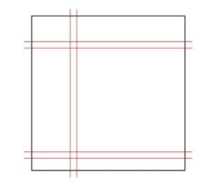
Εικόνα 6 (πλέγμα powerpoint)
Βέβαια υπάρχουν και πολλές άλλες διαδεδομένες δομές αναλόγως το είδος της εφαρμογής.
Η σημαντικότερη ιδιότητα των πλεγμάτων είναι ότι παροτρύνουν τον σχεδιαστή να διανείμει τους κενούς χώρους στην εικόνα. Χωρίς αυτούς θα δημιουργείται «θόρυβος» από την μεγάλη ποσότητα της πληροφορίας που μπερδεύει και αποπροσανατολίζει τον χρήστη. Επίσης βάση της θεωρίας του Gestalt ο ανθρώπινος εγκέφαλος τείνει να θεωρεί ότι σχετίζονται μεταξύ τους δύο στοιχεία τοποθετημένα πολύ κοντά το ένα στο άλλο. Αυτή η πληροφορία πρέπει να ληφθεί υπόψη από τον σχεδιαστή ο οποίος όταν θέλει να δείξει ότι δύο στοιχεία συσχετίζονται θα πρέπει να τοποθετήσει κοντά το ένα στο άλλο ενώ στην αντίθετη περίπτωση θα πρέπει να αφήσει κενούς χώρους. (Saffer 2006)
Η οπτική ροή
Ο έλεγχος πάνω στην ροή που ακολουθεί το μάτι του χρήστη επιτυγχάνεται με διάφορους τρόπους.
Ο σχεδιαστής πρέπει να λαμβάνει υπόψη του ότι στον δυτικό κόσμο η οπτική ροή των χρηστών είναι συνηθισμένη να ακολουθεί πορεία από το αριστερό μέρος της οθόνης στο δεξί και από το πάνω στο κάτω.
Για να κατευθύνει ο σχεδιαστής τον χρήστη μπορεί να χρησιμοποιήσει στοιχεία που θα τραβήξουν το βλέμμα του όπως έντονα χρώματα και αντιθέσεις .Μπορεί επίσης να χρησιμοποιήσει γραμμές και κουτιά που διαχωρίζουν τις πληροφορίες αν και αυτό μπορεί να οδηγήσει το βλέμμα του χρήστη να εστιάσει περισσότερο σε αυτές τις γραμμές και τα κουτιά παρά στο περιεχόμενο τους. Αντί αυτού είναι καλύτερο να χρησιμοποιούνται οι κενοί χώροι για τον διαχωρισμό τον πληροφοριών.
Η τοποθέτηση και ευθυγράμμιση των στοιχείων παίζει επίσης πολύ σημαντικό ρόλο. Στοιχεία ευθυγραμμισμένα οριζοντίως δίνουν την εντύπωση ότι σχετίζονται μεταξύ τους. Όταν ευθυγραμμίζουμε αντικείμενα καθέτως αυτά που βρίσκονται στο πάνω μέρος της οθόνης τα αντιλαμβάνονται οι χρήστες ως σημαντικότερα ενώ όσο κατεβαίνουμε επίπεδο μειώνεται η σημαντικότητα τους .Επίσης τα στοιχεία μιας κάθετης στήλης φαίνεται να σχετίζονται μεταξύ τους. Τέλος η κάθετη και οριζόντια ευθυγράμμιση των στοιχείων δημιουργεί την αίσθηση της τάξης. (Saffer 2006)
Τυπογραφία
Η τυπογραφία αποτελεί επίσης σημαντικό μέρος του σχεδιασμού της διεπιφάνειας χρήστη αφού συμβάλει στην χρηστικότητα, αναγνωσιμότητα και στον γενικότερο χαρακτήρα του τελικού προϊόντος.
Γραμματοσειρές
Οι γραμματοσειρές χωρίζονται σε δυο κατηγορίες: τις Serif και τις Sans-serif. Η πρώτη κατηγορία περιλαμβάνει τις γραμματοσειρές οι οποίες στην κατάληξη των γραμμάτων τους διαθέτουν μπαστουνάκι (πχ.Times New Roman). Αυτές οι γραμματοσειρές είναι ιδιαίτερα ευανάγνωστες και συνήθως χρησιμοποιούνται σε μεγάλα κείμενα, όπως σε βιβλία. Στην δεύτερη κατηγορία τα γράμματα διαθέτουν ευθείες καταλήξεις(π.χ.Arial). Συνήθως οι γραμματοσειρές αυτές χρησιμοποιούνται σε μικρότερα κείμενα που προσπελαύνονται γρήγορα από το βλέμμα, όπως σημάνσεις. Γι αυτόν τον λόγο έχει καθιερωθεί να χρησιμοποιούνται οι γραμματοσειρές της δεύτερης κατηγορίας από τους σχεδιαστές διαδραστικών προϊόντων καθώς είναι ιδανικές για χρήση σε κουμπιά, ταμπέλες και άλλα μέρη της διεπιφάνειας χρήστη.
Κάλο είναι να χρησιμοποιούνται απλές και δοκιμασμένες γραμματοσειρές μετρίου πάχους και μεγέθους, δεν πρέπει να χρησιμοποιούνται ταυτόχρονα πολλές διαφορετικές γραμματοσειρές καθώς επίσης δεν πρέπει να συνδυάζονται πολύ όμοιες γραμματοσειρές. (Saffer 2006)
Guidelines για την Τυπογραφία
- Η χρήση κεφαλαίων γραμμάτων ελαττώνει σημαντικά την αναγνωσιμότητα.
- Πρέπει να αποφεύγεται το σκετσάρισμα ή η παραμόρφωση γραμματοσειρών καθώς και η τοποθέτησή τους σε καμπύλες.
- Το μέγεθος της γραμματοσειράς στην οθόνη θα πρέπει να είναι από 9-12 points. Γράμματα μικρότερα των 6 points είναι ιδιαίτερα δυσανάγνωστα.
- Περισσότερη ευθυγράμμιση στα αριστερά της οθόνης παρά στα δεξιά ή σε ίσο ποσοστό είναι πιο αναγνώσιμη. Ιδιαίτερα μεγάλα κείμενα δεν πρέπει να τοποθετούνται στα δεξιά της οθόνης.
- Καλό είναι να αποφεύγονται τα ρυάκια που δημιουργούνται από τα κενά μεταξύ των λέξεων τα οποία στοιχίζονται το ένα κάτω από το άλλο.
- Μια σειρά ή σελίδα δεν πρέπει να ξεκινάει με μονές λέξεις. Καθώς επίσης μια σειρά δεν πρέπει να αποτελείται από μια και μόνο λέξη.
- Ένα κείμενο θα πρέπει να αποτελείται από περίπου 40 χαρακτήρες καθώς καλό είναι να επιδιώκεται μια σειρά να διαθέτει 55-75 χαρακτήρες.
- Η κάθετη απόσταση μεταξύ των αράδων θα πρέπει να είναι 20% μεγαλύτερη από το μέγεθος της γραμματοσειράς(συνήθως +2 points). Αυτό δεν ισχύει για πολύ μικρές γραμματοσειρές όπου πρέπει να χρησιμοποιούνται μεγαλύτερες αποστάσεις για να βελτιωθεί η αναγνωσιμότητα.
- Η οριζόντια απόσταση μεταξύ των γραμμάτων θα πρέπει να φαίνεται ομοιόμορφη και να μην είναι υπερβολικά μεγάλη.
(Saffer 2006)
Χρώμα
Το χρώμα είναι ένα σημαντικό εργαλείο των σχεδιαστών διάδρασης καθώς με αυτό μπορούν να καθοδηγήσουν τους χρήστες. Κάποια χρώματα υποδηλώνουν συγκεκριμένες λειτουργίες (το κόκκινο μπορεί να υποδηλώνει τέλος παύση ενώ το πράσινο έναρξη). Επίσης το χρώμα μπορεί να επισημάνει την σημαντικότητα ενός αντικειμένου(ένα αντικείμενο με έντονο μπλε χρώμα είναι σημαντικότερο από ένα με ανοιχτό κίτρινο χρώμα).Η λανθασμένη χρήση του χρώματος μπορεί να οδηγήσει και σε πολύ λανθασμένα συμπεράσματα γι αυτό θα πρέπει να χρησιμοποιείται με προσοχή.
- Όλα τα χρώματα έχουν τρείς βασικές ιδιότητες: απόχρωση, φωτεινότητα και ένταση.
- Τα αντίθετα χρώματα μπορεί να αυξάνουν την ένταση τους όταν χρησιμοποιούνται μαζί αλλά ο συνδυασμός τους μπορεί να δυσκολέψει τον χρήστη να εστιάσει πάνω τους.
- Το λευκό φόντο τείνει να σκουρύνει τα χρώματα ενώ το μαύρο τείνει να τα ανοίξει. Γι αυτό τον λόγο φόντα με ενδιάμεσους χρωματισμούς είναι αποδοτικότερα.
- Πρέπει να λαμβάνεται υπόψη μια παρενέργεια των χρωμάτων που ονομάζεται χρωμοστερέοψη . Ορισμένα χρώματα όταν τοποθετούνται το ένα κοντά στο άλλο, ιδιαίτερα όταν έχουν αυξημένη ένταση, δημιουργούν την ψευδαίσθηση ότι δονούνται(όπως το μπλε σε συνδυασμό με το κόκκινο χρώμα)
- Γενικότερα δεν θα πρέπει να χρησιμοποιείται έγχρωμο κείμενο πάνω σε έγχρωμο φόντο.
- Τα αντικείμενα που είναι τοποθετημένα το ένα πάνω στο άλλο πρέπει να έχουν την κατάλληλη αντίθεση ώστε να γίνεται ξεκάθαρο ποιο είναι μπροστά και πιο πίσω.
(Saffer 2006)
- Το χρώμα μπορεί να χρησιμοποιηθεί για ομαδοποίηση αντικειμένων.
- Έρευνες του Human Factors International έδειξαν ότι η χρήση ενός χρώματος μειώνει τον χρόνο αναζήτησης. Η χρήση πάνω από εφτά χρωμάτων έχει τα αντίθετα αποτελέσματα.
- 10% του ανδρικού πληθυσμού πάσχει από κάποιο είδος αχρωματοψίας, αυτό πρέπει να λαμβάνεται υπόψη κατά τον σχεδιασμό. Πρέπει να δίνεται προσοχή στην χρήση του κόκκινου σε συνδυασμό με το πράσινο καθώς και στον συνδυασμό όμοιων χρωμάτων. Αν η ένταση και φωτεινότητα των χρωμάτων που συνδυάζονται διαφέρουν είναι πιθανότερο να μπορεί ένα άτομο με αχρωματοψία να τα ξεχωρίσει.
(Blair-Early, Adream & Mike Zender 2008)

Σημεία ελέγχου
Κάθε διαδραστικό προϊόν διαθέτει σημεία έλεγχου τα οποία προδίδουν κάποιες από τις λειτουργίες του αλλά δίνουν επίσης την δυνατότητα στον χρήστη να τις ενεργοποιήσει. Είναι καλό να παρέχονται στον χρήστη πάνω από έναν τρόποι χειρισμού μίας κατάστασης έτσι ώστε να ικανοποιούνται οι χρήστες με διαφορετικές ικανότητες χειρισμών. Για παράδειγμα να δίνεται η δυνατότητα στον χρήστη να προχωρήσει στο επόμενο στάδιο της εφαρμογής με την χρήση κάποιου κουμπιού που βρίσκεται στην διεπιφάνεια ή με την χρήση κάποιου πλήκτρου στο πληκτρολόγιο. Με αυτόν τον τρόπο μειώνονται οι νοητικές απαιτήσεις της εφαρμογής από τον χρήστη και γίνεται αποτελεσματικότερη η μάθηση.
Μερικά από τα σημεία ελέγχου που χρησιμοποιούν οι σχεδιαστές διάδρασης είναι τα παρακάτω:
- Διακόπτες- ενεργοποιούν και απενεργοποιούν κάποια δράση
- Κουμπιά-ενεργοποιούν και απενεργοποιούν δράσεις. Η μορφή τους ποικίλει, κάποια από αυτά πρέπει να ξαναπατηθούν για να απενεργοποιηθούν και άλλα απενεργοποιούνται από μόνα τους.
- Πλαίσια ελέγχου- όπου ο χρήστης μπορεί διαλέξει κάποια στοιχεία από μια λίστα

- Κουμπιά επιλογής- με τα οποία συνήθως επιλέγεται ένα μόνο στοιχείο από μια λίστα.
- Twists-στρεφόμενοι δείκτες που εμφανίζουν ή κρύβουν αντικείμενα, όπως τα περιεχόμενα φακέλων.
- Scroll bar-δίνουν την δυνατότητα στους χρήστες να μετακινήσουν τα περιεχόμενα που βρίσκονται στα πλαίσια ενός παραθύρου. Υπάρχουν κάθετα και οριζόντια και μπορεί κανείς να τα χειριστεί με το ποντίκι ή με κουμπιά.
- Drop-down menu-τα μενού αυτά περιέχουν στοιχεία τα οποία δεν είναι απαραίτητο να είναι εμφανή καθ όλη την διάρκεια στην οθόνη. Πατώντας πάνω τους όποτε χρειάζεται οι χρήστες μπορούν να έχουν στην διάθεσή τους τα κρυμμένα στοιχεία.
- Text box- κουτιά στα οποία οι χρήστες μπορούν να καταχωρήσουν αριθμούς, λέξεις ή σύμβολα
- Spin box- κουτιά όπως τα παραπάνω τα οποία όμως διαθέτουν επιπλέον σημεία ελέγχου και μια αρχική τιμή έτσι ώστε ο χρήστης να μην χρειάζεται να πληκτρολογήσει μόνος του μια τιμή αλλά απλώς να μετατρέψει την αρχική.
(Saffer 2006)
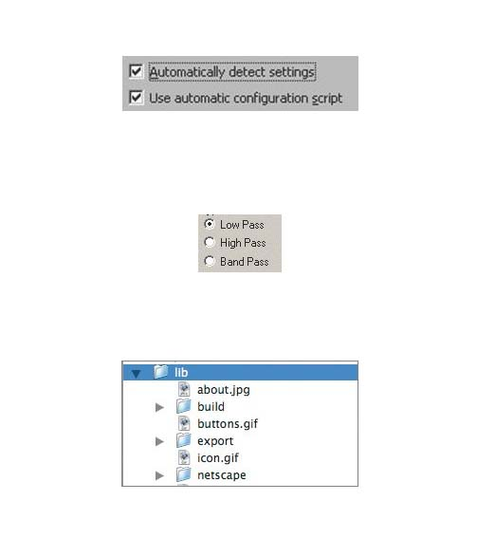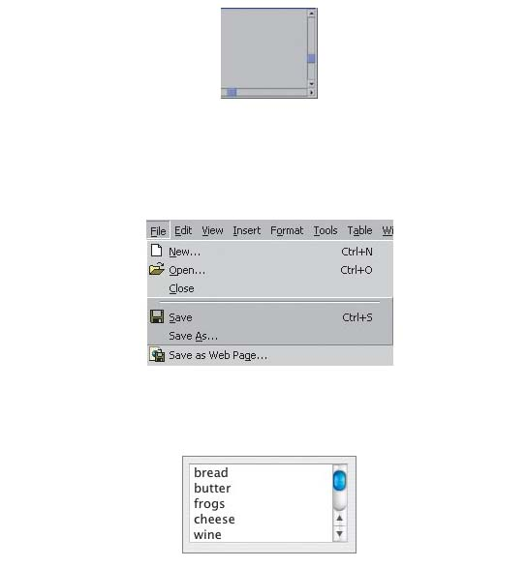
Εικόνα 7 Εικόνα 8
Εικονίδια
Τα εικονίδια χρησιμοποιούνται στις διαδραστικές εφαρμογές για συντομία καθώς κάποιες λέξεις πιάνουν πολύ χώρο και επειδή λύνουν το πρόβλημα της γλώσσας. Πρέπει να δίνεται προσοχή στην επιλογή της εικόνας καθώς κάποιες εικόνες αν δεν είναι ξεκάθαρες μπορούν να μπερδέψουν τον χρήστη. (Saffer 2006)
Ήχος
Ο ήχος μπορεί να λειτουργήσει ως σημαντικό βοήθημα για τον χρήστη καθώς μπορεί να τον ενημερώνει για αλλαγές καταστάσεων χωρίς να χρειάζεται να είναι συνεχώς οπτικά προσηλωμένος στην συσκευή. Η σωστή χρήση ακουστικού υλικού μπορεί να μειώσει την νοητική υπερφόρτωση. Επίσης παίζει σημαντικό ρόλο στον σχεδιασμό διαδραστικών εφαρμογών που μπορούν να χρησιμοποιηθούν από άτομα με προβλήματα όρασης (Frauenberger, C., Stockman, T. 2009). Παρόλα αυτά ένας ήχος που εμφανίζεται κατ επανάληψιν, είναι υπερβολικά δυνατός ή δεν ταιριάζει στην αλλαγή που θέλει να επισημάνει μπορεί να γίνει πολύ ενοχλητικός για τον χρήστη και να τον αναγκάσει να κλείσει την εφαρμογή. Επίσης όμοιοι ήχοι μπορεί να μπερδέψουν τον χρήστη αν εμφανίζονται σε διαφορετικές περιπτώσεις καθώς και εκτενείς ήχοι μπορεί να εκληφθούν ως μέρος μετέπειτα κομματιού της εφαρμογής. Γι αυτό οι ήχοι πρέπει να ελέγχονται από τον σχεδιαστή πολύ προσεκτικά πριν χρησιμοποιηθούν στην εφαρμογή. (Saffer 2006)

- Blair-Early, Adream and Mike Zender(2008), User Interface Design Principles for Interaction Design, Design Issues: Volume 24, Number 3
- Chan ,M. S., J. B. Black(2005), When can animation improve learning? Some implications for human computer interaction and learning, Department of Human Development ,Teachers College, Columbia University
- Frauenberger, C., T. Stockman(2009), Auditory display design—An investigation of a design pattern approach, School of Electrical Engineering and Computer Science, University of London, UK
- Holzinger, A. (2002),Multimedia Basics, Volume 2:Cognitive fundamentals of multimedial Information systems, New Delhi: Laxmi publications
- Hourcade ,Juan Pablo (2008), Interaction Design and Children ,Now Publishers Inc
- Lowe, R. K. (2006), Educational animation: Who should call the shots?, Department of Education, Curtin University
- Linington, R., Ethnography and the digital experience, getting to know users in the context of their every day life, MA works in the fields of user research and usability analysis

- Mayer, R. E. (2001). Multimedia Learning, New York, NY: Cambridge University Press
- Saffer ,Dan (2006), Designing for Interaction: Creating Smart Applications and Clever Devices, Peachpit Press
- Sanchez, C. A., R.J.Branaghan(2008), The interaction of map resolution and spatial abilities on map learning, Department of Applied Psychology, Arizona State University, USA
- Soegaard Mads, Prototyping, Personas, Encyclopaedia of Interaction-Design.org, http://www.interaction-design.org/encyclopedia/prototyping.html, http://www.interaction-design.org/encyclopedia/personas.html
- Underwood, Geoffrey, Jean Underwood(1997),Science Direct - Computers & Education : Children’s interactions and learning outcomes with interactive talking books , Department of Psychology, University of Nottingham
- Smith Sidney L. ,Jane N. Mosier(1986), Guidelines for designing interface software, The MITRE Corporation Bedford, Massachusetts, USA
- Moggridge Bill(2007), Designing Interactions, Massachusetts Institute of Technology
- Cooper Alan, Reimann Robert& David Cronin(2007),About Face: The essentials of Interaction Design 2,3, Wiley Publishing, Inc., Indianapolis, Indiana
- Vredenburg Karel, Isensee Scott & Righi Carol(2002), User-Centered Design, An Integrated Approach, Prentice Hall PTR, Inc, New Jersey
- Lewis Clayton & Rieman John(2008), Task-Centered User Interface Design
A Practical Introduction, Boulder, USA

ΕΙΚΟΝΕΣ
Εικόνα1- Saffer(2006) Κεφάλαιο 5
Εικόνα2-www.gliffy.com/examples/wireframes/images/wireframe_example
.png
Εικόνα3- Saffer(2006) Κεφάλαιο 5
Εικόνα4- Saffer(2006) Κεφάλαιο 5
Εικόνα5- Saffer(2006) Κεφάλαιο 5
Εικόνα7- Saffer(2006) Κεφάλαιο 6
Εικόνα8- Saffer(2006) Κεφάλαιο 6

